

ANALIZA ZMIAN   
W ZAGOSPODAROWANIU PRZESTRZENNYM

GMINA CIECHANÓW

**Opracowanie:**

PHU Maxi Usługi Urbanistyczne

www.planisci.eu

**Projektanci:**

mgr inż. Hanna Czajkowska

członek Okręgowej Izby Urbanistów   
z siedzibą w Warszawie – nr 385

mgr inż. Wioletta Kamińska

mgr inż. Wojciech Marzec

inż. Joanna Stępniak

Warszawa, 2017

**SPIS TREŚC**

1. WSTĘP 3

1.1 PODSTAWA PRAWNA 3

1.2 CEL I ZAKRES OPRACOWANIA 4

1.3 OBSZAR OPRACOWANIA 4

1.4 ŹRÓDŁA INFORMACJI 4

2. OGÓLNA CHARAKTERYSTYKA SYTUACJI PLANISTYCZNEJ W GMINIE CIECHANÓW 6

2.1 OBOWIĄZUJĄCE STUDIUM 6

2.2 OBOWIĄZUJĄCE PLANY MIEJSCOWE ORAZ OCENA POSTĘPÓW W OPRACOWYWANIU PLANÓW MIEJSCOWYCH 10

2.3 PODJĘTE PRACE PLANISTYCZNE 13

2.4 DECYZJE O WARUNKACH ZABUDOWY I ZAGOSPODAROWANIA TERENU 14

2.4.1 Decyzje o warunkach zabudowy 15

2.4.2 Decyzje o ustaleniu lokalizacji inwestycji celu publicznego 16

2.4.3 Decyzje o ustaleniu lokalizacji inwestycji celu publicznego dotyczące lokalizacji elektrowni wiatrowych 18

3. OCENA AKTUALNOŚCI STUDIUM UWARUNKOWAŃ I KIERUNKÓW ZAGOSPODAROWANIA PRZESTRZENNEGO GMINY Z PRZEPISAMI PRAWA 19

[3.1 ANALIZA ZGODNOŚCI USTALEŃ OBOWIĄZUJĄCEGO STUDIUM Z USTAWĄ   
O PLANOWANIU I ZAGOSPODAROWANIU PRZESTRZENNYM 19](#_Toc472979135)

[3.2 ANALIZA ZGODNOŚCI USTALEŃ OBOWIĄZUJĄCEGO STUDIUM   
Z ROZPORZĄDZENIEM W SPRAWIE ZAKRESU PROJEKTU STUDIUM UWARUNKOWAŃ   
I KIERUNKÓW ZAGOSPODAROWANIA PRZESTRZENNEGO GMINY 24](#_Toc472979136)

4. OCENA AKTUALNOŚCI MIEJSCOWYCH PLANÓW ZAGOSPODAROWANIA PRZESTRZENNEGO Z PRZEPISAMI PRAWA 27

4.1 ANALIZA ZGODNOŚCI USTALEŃ PLANÓW MIEJSCOWYCH Z USTAWĄ O PLANOWANIU I ZAGOSPODAROWANIU PRZESTRZENNYM 27

4.2 ANALIZA ZGODNOŚCI USTALEŃ PLANÓW MIEJSCOWYCH Z ROZPORZĄDZENIEM MINISTRA INFRASTRUKTURY Z DNIA 26 SIERPNIA 2003 R. W SPRAWIE WYMAGANEGO ZAKRESU PROJEKTU MIEJSCOWEGO PLANU ZAGOSPODAROWANIA PRZESTRZENNEGO 30

5. ANALIZA ZGODNOŚCI PLANÓW MIEJSCOWYCH Z OBOWIĄZUJĄCYM STUDIUM…..…31

6. ANALIZA ZGODNOŚCI WYDANYCH DECYZJI O WARUNKACH ZABUDOWY I ZAGOSPODAROWANIA TERENU Z OBOWIĄZUJĄCYM STUDIUM 38

7. ANALIZA ZGODNOŚCI FAKTYCZNEGO ZAINWESTOWANIA OBSZARU GMINY Z OBOWIĄZUJĄCYM STUDIUM 39

8. ANALIZA ZGODNOŚCI OBOWIAZUJĄCEGO STUDIUM ORAZ PLANÓW MIEJSCOWYCH Z USTAWĄ Z DNIA 20 MAJA 2016 ROKU O INWESTYCJACH W ZAKRESIE ELEKTROWNI WIATROWYCH 43

9. ANALIZA WNIOSKÓW ZŁOŻONYCH DO ZMIANY STUDIUM ORAZ ZMIANY LUB SPORZĄDZENIA PLANÓW MIEJSCOWYCH 52

9.1 OGÓLNA CHARAKTERYSTYKA WNIOSKÓW ZŁOŻONYCH DO ZMIANY STUDIUM ORAZ ZMIANY LUB SPORZĄDZENIA PLANÓW MIEJSCOWYCH 52

9.2 OCENA WNIOSKÓW ZŁOŻONYCH DO ZMIANY STUDIUM ORAZ ZMIANY LUB SPORZĄDZENIA PLANÓW MIEJSCOWYCH POD WZGLĘDEM ZGODNOŚCI Z OBOWIĄZUJĄCYM STUDIUM 54

9.3 OCENA WNIOSKÓW ZŁOŻONYCH DO ZMIANY STUDIUM ORAZ ZMIANY LUB SPORZĄDZENIA PLANÓW MIEJSCOWYCH POD WZGLĘDEM ZGODNOŚCI Z USTAWĄ Z DNIA 20 MAJA 2016 ROKU O INWESTYCJACH W ZAKRESIE ELEKTROWNI WIATROWYCH 56

10. WIELOLETNI PROGRAM SPORZĄDZANIA PLANÓW MIEJSCOWYCH W NAWIĄZANIU DO USTAELŃ STUDIUM 57

11. PODSUMOWANIE 58

# WSTĘP

Zadaniem własnym gminy, wynikającym z ustawy z dnia 8 marca 1990 r. o samorządzie gminnym (t. j. Dz. U. z  2016 r.  poz. 446 ze zm.) jest m.in. prowadzenie polityki w zakresie gospodarowania przestrzenią i zapewnienie ładu przestrzennego. Zasady kształtowania polityki przestrzennej przez jednostki terytorialne, zakres i sposoby postępowania w sprawach przeznaczania terenów na określone cele oraz ustalenia zasad ich zagospodarowania i zabudowy określone są   
w ustawie z dnia 27 marca 2003 r. o planowaniu i zagospodarowaniu przestrzennym (t. j. Dz. U.   
z 2016 r. poz. 778 ze zm.).

Podstawowym dokumentem planistycznym związanym z kształtowaniem   
i prowadzeniem polityki przestrzennej, w tym z określeniem lokalnych zasad zagospodarowania przestrzennego, jest studium uwarunkowań i kierunków zagospodarowania przestrzennego, zwane dalej ,,studium". Sporządzane jest ono przez wójta gminy, dla obszaru w granicach administracyjnych gminy. Zgodnie z art. 9 ust. 5 ustawy o planowaniu i zagospodarowaniu przestrzennym, studium nie jest aktem prawa miejscowego, jednak zgodnie z art. 9 ust. 4 wiąże organy gminy przy sporządzaniu miejscowych planów zagospodarowania przestrzennego, zwanych dalej ,,planami miejscowymi". Zgodnie z art. 14 ust. 8 ustawy o planowaniu i zagospodarowaniu przestrzennym plany miejscowe są aktami prawa miejscowego, które są tworzone w celu ustalenia przeznaczenia terenów, w tym dla inwestycji celu publicznego oraz określania sposobów ich zagospodarowania i zabudowy. Za ich sporządzenie odpowiada rada gminy. Przed podjęciem uchwały o przyjęciu planu miejscowego, wójt gminy jest zobowiązany do wykonania analizy zasadności przystąpienia do sporządzenia planu   
i stopnia zgodności przewidywanych rozwiązań z ustaleniami studium.

W przypadku braku planu miejscowego ustawodawca, zgodnie z art. 4 ust. 2 ustawy   
o planowaniu i zagospodarowaniu przestrzennym, dla lokalizacji inwestycji celu publicznego i dla zmiany zagospodarowania terenu polegającej na budowie obiektu budowlanego lub wykonaniu innych robót budowlanych, obowiązują dwie niezależne procedury uzyskiwania decyzji: o ustaleniu lokalizacji inwestycji celu publicznego (art. 50 ww. ustawy) oraz o warunkach zabudowy (art. 59 ww. ustawy). Decyzje te wydaje wójt gminy dopiero wtedy, kiedy jest znany potencjalny inwestor   
i konkretnie zdefiniowane zamierzenia inwestycyjne. W tym trybie samorząd gminy zachowuje możliwość prowadzenia bieżącej polityki w zakresie gospodarowania przestrzenią, chociaż musi zachować dosyć rozbudowany tryb wydawania decyzji (szczególnie decyzji o warunkach zabudowy). Problemem mającym często już swoje odzwierciedlenie w przestrzeni jest brak regulacji w aktualnym prawodawstwie odnośnie zachowania zgodności wydawanej decyzji ze studium. Z kolei w wielu sytuacjach przestrzennych wydanie decyzji o warunkach zabudowy nie jest prawnie możliwe   
i konieczne jest opracowanie miejscowych planów zagospodarowania przestrzennego.

Utrata aktualności studium czy obowiązujących planów miejscowych może być związana ze zmianą przepisów, na podstawie których są sporządzane (np. rozszerzony lub zmieniony zakres ustaleń wskazywany w ustawie o planowaniu i zagospodarowaniu przestrzennym) lub przepisów odrębnych mających zastosowanie w sporządzaniu dokumentów planistycznych, nowym zagospodarowaniem terenów na podstawie decyzji o warunkach zabudowy oraz o lokalizacji inwestycji celu publicznego, zmianą uwarunkowań, będących podstawą do sporządzenia dokumentów planistycznych w szczególności wpłynięciem nowych wniosków inwestorów, mieszkańców czy organów właściwych do opiniowania i uzgadniania dokumentów planistycznych. Planowanie przestrzenne jest procesem ciągłym, co oznacza konieczność monitorowania zmian   
w zagospodarowaniu przestrzennym gminy oraz sporządzania okresowej oceny przyjętych celów rozwoju i kierunków polityki przestrzennej pod względem zmieniających się uwarunkowań i potrzeb gminy. Jest to warunkiem utrzymania ładu przestrzennego i wzmocnienia zrównoważonego rozwoju gminy.

## PODSTAWA PRAWNA

Zgodnie z Art 32 ustawy z dnia 27 marca 2003 r. o planowaniu i zagospodarowaniu przestrzennym wójt gminy w celu aktualności studium i planów miejscowych dokonuje analizy zmian w zagospodarowaniu przestrzennym, ocenia postępy w opracowywaniu planów miejscowych   
i opracowuje wieloletnie programy ich sporządzania w nawiązaniu do ustaleń studium co najmniej raz w czasie kadencji rady

Analizę zmian w zagospodarowaniu przestrzennym opracowano na podstawie § 1 ust. 1 umowy   
z dnia 13 października2016 r. na wykonanie analizy zmian w zagospodarowaniu przestrzennym gminy zgodnie z przepisem art. 32 ustawy z dnia 27 marca 2003 r. o planowaniu   
i zagospodarowaniu przestrzennym (t. j. Dz. U. z 2016 r. poz. 778 ze zm.)zawartej pomiędzy gminą Ciechanów a firmą PHU Maxi Usługi Urbanistyczne.

## CEL I ZAKRES OPRACOWANIA

Celem opracowania jest ocena aktualności Studium uwarunkowań i kierunków zagospodarowania przestrzennego Gminy Ciechanów oraz miejscowych planów zagospodarowania przestrzennego obowiązujących na obszarze gminy Ciechanów przede wszystkim w stosunku do ustawy z dnia 27 marca 2003 r. o planowaniu i zagospodarowaniu przestrzennym (t. j. Dz. U. z 2016 r. poz. 778 ze zm.) oraz aktów wykonawczych ustawy dotyczących studium i planów miejscowych,   
a także wydanych na terenie gminy decyzji administracyjnych dotyczących planowania przestrzennego.

Dodatkowo analiza zmian w zagospodarowaniu przestrzennym ocenia postępy   
w opracowywaniu planów miejscowych oraz opracowuje wieloletni program ich sporządnia   
w nawiązaniu do ustaleń studium, z uwzględnieniem decyzji administracyjnych dotyczących planowania przestrzennego oraz wniosków w sprawie sporządzenia lub zmiany planu miejscowego.

Opracowanie zawiera część tekstową oraz załącznik graficzny w skali 1:10 000 – Analiza zmian w zagospodarowaniu przestrzennym Gmina Ciechanów.

## OBSZAR OPRACOWANIA

Analiza zmian w zagospodarowaniu przestrzennym opracowana została dla gminy Ciechanów   
w jej granicach administracyjnych.

## ŹRÓDŁA INFORMACJI

Podczas sporządzania analizy zmian w zagospodarowaniu przestrzennym wykorzystano następujące materiały:

* Uchwała Nr IV/19/11 Rady Gminy Ciechanów z dnia 28 stycznia 2011 r. w sprawie uchwalenia zmiany Studium uwarunkowań i kierunków zagospodarowania przestrzennego gminy Ciechanów;
* Uchwała Nr XXXIX/257/14 Rady Gminy Ciechanów z dnia 13 listopada 2014 r. w sprawie uchwalenia zmiany studium uwarunkowań i kierunków zagospodarowania przestrzennego Gminy Ciechanów w części obrębów Bielin, Nużewko i Mieszki Różki;
* Uchwała Nr XXVI/110/97 Rady Gminy Ciechanów z dnia 10 lipca 1997 roku w sprawie zmian miejscowego planu zagospodarowania przestrzennego gminy Ciechanów dotyczących fragmentów wsi: Chotum, Chruszczewo, Gąski, Gorysze, Gumowo, Kargoszyn, Mieszki Różki, Pęchcin, Przążewo, Ujazdówek, Wola;
* Uchwała Nr XXX/134/98 Rady Gminy w Ciechanowie z dnia 20 marca 1998 roku w sprawie zmiany ogólnego planu zagospodarowania przestrzennego gminy Ciechanów dotyczącej fragmentu wsi Chruszczewo;
* Uchwała Nr IX/50/99 Rady Gminy w Ciechanowie z dnia 24 sierpnia 1999 roku w sprawie zmian ogólnego planu zagospodarowania przestrzennego gminy Ciechanów dotyczącego fragmentów wsi: Baraki Chotumskie, Chruszczewo, Gąski, Gołoty, Grędzice, Gumowo, Kargoszyn, Mieszki Różki, Niechodzin, Niestum, Nowa Wieś, Nużewo, Pęchcin, Przążewo, Rutki Marszewice, Ujazdówek, Wola Pawłowska;
* Uchwała Nr X/52/99 Rady Gminy w Ciechanowie z dnia 19 listopada 1999 roku w sprawie zmian w ogólnym planie zagospodarowania przestrzennego gminy Ciechanów dotyczących fragmentów wsi: Gumowo, Sokołówek, Chruszczewo, Kargoszyn, Przążewo, Ropele;
* Uchwała Nr XXIII/139/2001 Rady Gminy Ciechanów z dnia 30 kwietnia 2001 roku   
  w sprawie zmian w ogólnym planie zagospodarowania przestrzennego gminy Ciechanów dotyczących fragmentów wsi: Grędzice i Gumowo;
* Uchwała Nr IX/61/03 Rady Gminy Ciechanów z dnia 21 października 2003 roku w sprawie uchwalenia zmiany miejscowego planu ogólnego zagospodarowania przestrzennego gminy Ciechanów dotyczącego fragmentów wsi: Baraki Chotumskie, Chotum, Chruszczewo, Gąski, Gorysze, Gumowo, Kanigówek, Kargoszyn, Kownaty Żędowe, Mieszki Różki, Mieszki Wielkie, Niechodzin, Niestum, Nużewko, Nużewo, Pęchcin, Przążewo, Rutki Borki, Rzeczki   
  i Ujazdowo;
* Uchwała Nr X/52/07 Rady Gminy Ciechanów z dnia 29 października 2007 r. w sprawie uchwalenia miejscowego planu zagospodarowania przestrzennego fragmentu miejscowości Modła, gmina Ciechanów;
* Uchwała NrXIV/68/08 Rady Gminy Ciechanów z dnia 25 stycznia 2008 r.w sprawie uchwalenia miejscowego planu zagospodarowania przestrzennego fragmentów wsi Nużewo   
  i Gołoty, gmina Ciechanów;
* Uchwała Nr XX/124/08 Rady Gminy Ciechanów z dnia 27 października 2008 r. w sprawie uchwalenia miejscowego planu zagospodarowania przestrzennego fragmentu wsi Ujazdówek, gmina Ciechanów;
* Uchwała Nr XLIV/219/10 Rady Gminy Ciechanów z dnia 10 września 2010 r.w sprawie uchwalenia zmiany miejscowego planu zagospodarowania przestrzennego fragmentów miejscowości Chruszczewo, Kargoszyn, Mieszki Wielkie, gmina Ciechanów;
* Uchwała Nr XLVI/239/10 Rady Gminy Ciechanów z dnia 28 października 2010 r. zmieniająca uchwałę Rady Gminy Ciechanów Nr XLIV/219/10 z dnia 10 września 2010 r. w sprawie uchwalenia zmiany miejscowego planu zagospodarowania przestrzennego fragmentów miejscowości Chruszczewo, Kargoszyn, Mieszki Wielkie, gmina Ciechanów;
* Uchwała NrXXXVIII/189/10 Rady Gminy Ciechanów z dnia 28stycznia 2010 r.w sprawie przystąpienia do sporządzenia miejscowego planu zagospodarowania przestrzennego fragmentów obrębów Bielin, Nużewko i Mieszki Różki;
* Uchwała NrXVIII/94/16Rady Gminy Ciechanów z dnia 28września 2016 r.w sprawie przystąpienia do sporządzenia miejscowego planu zagospodarowania przestrzennego wsi Ujazdówek;
* Rejestr decyzji o ustaleniu lokalizacji inwestycji celu publicznego oraz decyzji o warunkach zabudowy wydanych w latach 2010-2016;Decyzje o ustaleniu inwestycji celu publicznego na elektrownie wiatrowe wydane w 2008 i 2009 r.;
* Wnioski o zmianę studium uwarunkowań i kierunków zagospodarowania przestrzennegooraz o zmianę lub sporządzenie planów miejscowych;
* Powiatowa ewidencja gruntów i budynków;
* Portal madowy dla gminy Ciechanów;
* Materiały kartograficzne z zasobu geoportal.gov.pl.

# OGÓLNA CHARAKTERYSTYKA SYTUACJI PLANISTYCZNEJ W GMINIE CIECHANÓW

## OBOWIĄZUJĄCE STUDIUM

Obowiązująca zmiana studium uwarunkowań i kierunków zagospodarowania przestrzennego gminy Ciechanów zwana dalej studium, przyjęta została Uchwałą Nr IV/192/11 Rady Gminy Ciechanów z dnia 28stycznia 2011 r. w sprawie uchwalenia zmiany Studium uwarunkowań   
i kierunków zagospodarowania przestrzennego gminy Ciechanów, a następnie zmieniona Uchwałą Nr XXXIX/257/14 Rady Gminy Ciechanów z dnia 13 listopada 2014 r. w sprawie uchwalenia zmiany studium uwarunkowań i kierunków zagospodarowania przestrzennego Gminy Ciechanów w części obrębów Bielin, Nużewko i Mieszki Różki. Obowiązujący dokument w zakresie polityki przestrzennej gminy był sporządzony jako zmiana studium przyjętego w 2001 roku, zmienionego w roku 2008.

Obowiązujący dokument sporządzono w formie nowelizacji części II studium- Kierunki zagospodarowania przestrzennego gminy Ciechanów jako tekst jednolity. Wprowadzone zmiany tekstu wyróżniono odrębnym kolorem oraz ujednolicono dotychczasowy rysunek studium, wprowadzając dokonane zmiany na załączniku graficznym. Przy zmianie pominięto aktualizację części dotyczącej uwarunkowań rozwoju, która dodatkowo zgodnie z treścią §3 uchwały przyjmującej dokument, straciłamoc. Obowiązujące studium nie posiada tej obligatoryjnej części i składa się, jak zawarto w samym dokumencie (str. 4), z następujących części:

* tekstowej, tj. Zmiana Studium uwarunkowań i kierunków zagospodarowania przestrzennego gminny Ciechanów. Część II - Kierunki zagospodarowania przestrzennego gminy Ciechanów;
* graficznej: Studium uwarunkowań i kierunków zagospodarowania przestrzennego gminy Ciechanów. Kierunki zagospodarowania przestrzennego. Skala 1:20000.

W części tekstowej, obowiązujące studium określa następujące kierunki „użytkowania” terenów:

* tereny zabudowy zagrodowej związanej z produkcją rolną, usługami i przetwórstwem rolno-spożywczym, jednorodzinnej zabudowy mieszkaniowej, z usługami i działalnością gospodarczą nie wpływającą ujemnie na środowisko na terenie całej gminy,
* tereny zabudowy mieszkaniowej jednorodzinnej oraz tereny zabudowy mieszkaniowej jednorodzinnej z dopuszczeniem usług nieuciążliwych,
* tereny indywidualnej zabudowy letniskowej oraz ogólnodostępnych usług turystycznych,
* tereny wielofunkcyjne: pod zabudowę usługową (w tym obsługi podróżnych) z ewentualną funkcją mieszkaniową, produkcyjną, składy i magazyny,
* tereny zabudowy rozproszonej obejmującej pojedyncze siedliska na terenach rolnych.

Na rysunku studium "Kierunki zagospodarowania przestrzennego" (Załącznik nr 2 do Uchwały) określono zaś następujące „obszary zabudowane lub wskazane w planach pod zabudowę”:

* ”tereny zabudowy mieszkaniowo-usługowej i zagrodowej,
* tereny zabudowy usługowej,
* tereny preferowane pod zabudowę mieszkaniowo-usługową,
* tereny zabudowy usługowej, produkcyjnej, składów i magazynów,
* tereny preferowane pod zabudowę usługową, produkcyjną, składów i magazynów,
* tereny zabudowy rekreacyjno-wypoczynkowej,
* tereny preferowane do zabudowy rekreacyjno-wypoczynkowej,
* tereny przeznaczone pod zabudowę mieszkaniową wynikające z potrzeb wspólnoty samorządowej”.

Jak widać w obu częściach dokumentu studium używa się odmiennych nazw obszarów rozwoju   
i zagospodarowania przestrzennego, przez co nie jest możliwe jednoznaczne powiązanie części tekstowej studium z rysunkiem.

Tabela 1: Udział obszarów zabudowanych lub wskazanych w planach pod zabudowę wyznaczonych   
w obowiązującym studium

*Źródło: Opracowanie własne na podstawie danych z UG Ciechanów*

|  |  |  |
| --- | --- | --- |
| **Obszary zabudowane lub wskazane w planach pod zabudowę** | **Udział terenów w stosunku do obszarów zabudowanych wskazanych w studium [%]** | **Udział terenów  w stosunku do powierzchni gminy [%]** |
| Tereny zabudowy mieszkaniowo-usługowej  i zagrodowej | 25,5 | 4,5 |
| Tereny zabudowy usługowej | 2,6 | 0,5 |
| Tereny preferowane pod zabudowę  mieszkaniowo-usługową | 55,8 | 9,9 |
| Tereny zabudowy usługowej, produkcyjnej, składów  i magazynów | 1,2 | 0,2 |
| Tereny preferowane pod zabudowę usługową, produkcyjną, składów i magazynów | 9,3 | 1,6 |
| Tereny zabudowy rekreacyjno-wypoczynkowej | 1,8 | 0,3 |
| Tereny preferowane do zabudowy  rekreacyjno-wypoczynkowej | 3,7 | 0,7 |
| Tereny przeznaczone pod zabudowę mieszkaniową wynikające z potrzeb wspólnoty samorządowej | 0,1 | 0,02 |

Wskazano również następujące obszary otwarte (w studium nazywane „obszary istniejące   
i wskazane do zagospodarowania”):

* „tereny rolnicze,
* tereny użytków zielonych,
* lasy,
* tereny preferowane do zalesienia,
* wody powierzchniowe,
* wody płynące i cieki wodne,
* tereny zbiorników retencyjnych,
* tereny występowania i eksploatacji kruszywa naturalnego,
* obszary o słabej izolacji gruntowej,
* tereny eksploatacji wód wgłębnych,
* teren zlewni chronionej Górnej Łydyni”.

Dodatkowo oznaczone zostały obszary objęte lub wskazane do objęcia ochroną, takie jak:

* „obszary gleb chronionych I-II klasy bonitacyjnej;
* tereny zabytkowych parków;
* granice obszarów i obiektów wpisanych do rejestru zabytków;
* granice obszarów i obiektów objętych ochroną konserwatorską;
* miejsca w których stwierdzono istnienie zabytkowych budowli;
* pomniki przyrody;
* główne miejsca występowania cennych ptaków i nietoperzy;
* granice obszaru chronionego krajobrazu;
* granice stref ochrony pośredniej dla istniejących ujęć wód wgłębnych;
* granice głównego zbiornika wód podziemnych 219A;
* strefa zagrożenia powodziowego 5%”

oraz wskazane kierunki rozwoju komunikacji i infrastruktury technicznej.

Rysunek 1: Obszary funkcjonalne wyznaczone w studium uwarunkowań   
i kierunków zagospodarowania przestrzennego gminy

*Źródło: Opracowanie własne na podstawie danych z UG Ciechanów*

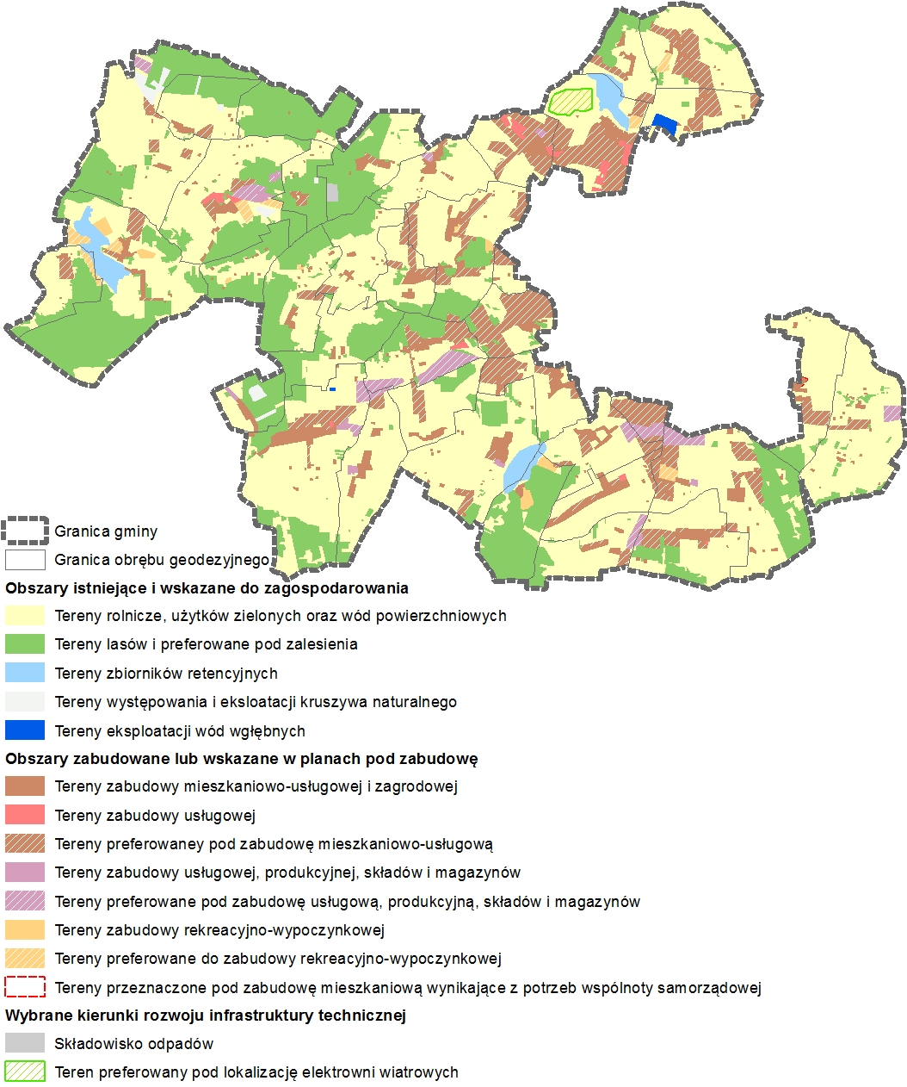

Studium wskazuje „tereny proponowane do objęcia ograniczeniem zabudowy i zakazem zabudowy”:

* duże kompleksy gruntów rolnych o najwyższej przydatności rolniczej klasy II - III, trwałe użytki zielone położone wzdłuż dolin rzecznych, tworzące korytarze ekologiczne, lasy i grunty leśne, tereny zalewowe, tereny o niekorzystnych warunkach klimatycznych;
* pasy techniczne :

- linii energetycznych wysokiego napięcia110kV – 30 m dla budynków przeznaczonych na okresowy pobyt ludzi.

- linii energetycznych średniego napięcia 15kV – 13 m dla budynków przeznaczonych na okresowy pobyt ludzi.

- sieci gazowych podwyższonego i wysokiego ciśnienia wybudowanych w dniu 12 grudnia 2001r. lub po tym terminie należy zachować strefę kontrolowaną o szerokości zależnej od średnicy nominalnej oznaczonej symbolem „DN”:

- do DN 150 włącznie -4 m,

- powyżej DN 150 do DN 300 włącznie -6 m,

- powyżej DN 300 do DN 500 włącznie -8 m,

- powyżej DN 500 -12 m,

- dla gazociągów niskiego i średniego ciśnienia - 1m,

w/w strefie kontrolowanej nie należy wznosić budynków, urządzać stałych składów   
i magazynów, sadzić drzew oraz nie powinna być podejmowana żadna działalność mogąca zagrozić trwałości gazociągu podczas jego eksploatacji. Dopuszcza się za zgodą operatora sieci gazowej, urządzania parkingów nad gazociągiem;

- sieci gazowych wybudowanych przed dniem 12 grudnia 2001r warunki techniczne jak i strefy kontrolowane określa Rozporządzenie Ministra Przemysłu i Handlu z dnia 14 listopada 1995 r. w sprawie warunków technicznych, jakim powinny odpowiadać sieci gazowe. (Dz. U. Nr 139 z dnia 7 grudnia 1995 r., poz. 686);

* obszary w odległości 10 m od granic obszarów kolejowych jednak nie mniej niż 20 m od skrajnego toru, (dodatkowo powinny być zachowane normy hałasu określone w odpowiednich przepisach);
* obszary wokół terenów cmentarzy o szerokości min 150m z ograniczeniem lokalizacji budynków mieszkalnych, zakładów produkujących artykuły żywności, zakładów żywienia zbiorowego, zakładów przechowujących artykuły żywności oraz studzien, źródeł i strumieni, służących do czerpania wody do picia i potrzeb gospodarczych (odległość może być zmniejszona do 50m, jeżeli budynki, o których mowa wyżej przyłączone są do sieci wodociągowej);
* pasy ochronne o szerokości 1,5m wzdłuż cieków wodnych, w celu konieczności umożliwienia wypełnienia ustawowych obowiązków przez właścicieli wód;
* strefy ochrony pośredniej ujęcia wód podziemnych dla miasta Ciechanowa w miejscowościach Kargoszyn, Przążewo i Niestum;
* na terenach rolniczych obowiązuje zakaz lokalizacji zabudowy przeznaczonej na stały pobyt ludzi w obszarze o przekroczonych normach hałasu emitowanego przez istniejące i planowane elektrownie wiatrowe(normy hałasu określa właściwe rozporządzenie ministra środowiska w sprawie dopuszczalnych poziomów hałasu w środowisku);
* tereny udokumentowanych złóż kopalin.

Na określonych powyżej terenach obowiązuje zakaz zabudowy lub ograniczenia w zabudowie zgodnie z przepisami odrębnymi i obowiązujące studium nie powinno tego przytaczać, zwłaszcza   
w zmienionym brzemieniu.

W Studium ustalone zostały następujące wskaźniki dotyczące zagospodarowania terenów:

* maksymalna wysokość budynków (określona tylko dla budynków mieszkalnych oraz gospodarczych i garażowych),
* geometria dachu (określona tylko dla budynków mieszkalnych oraz gospodarczych   
  i garażowych),
* udział terenów czynnych biologicznie(określona tylko na obszarze chronionego krajobrazu),
* minimalna powierzchnia działki (określona tylko dla zabudowy mieszkaniowej jednorodzinnej oraz mieszkaniowej z usługami oraz dla działki letniskowej).

Zapisy studium nie określają wymaganych wskaźników dla wszystkich obszarów wskazanych   
w studium do zabudowy i zainwestowania, przede wszystkim nie ustalono wskaźników dla: zabudowy zagrodowej, usługowej, rekreacyjno-wypoczynkowej, produkcyjnej, składów i magazynów.

## OBOWIĄZUJĄCE PLANY MIEJSCOWE ORAZ OCENA POSTĘPÓW W OPRACOWYWANIU PLANÓW MIEJSCOWYCH

Powierzchnia Gminy Ciechanów jest w ok. 2,5% pokryta obowiązującymi miejscowymi planami zagospodarowania przestrzennego. W jej granicach administracyjnych obowiązuje 11 miejscowych planów zagospodarowania przestrzennego, z czego jeden plan dotyczy zmian w tekście wcześniejszej uchwały. Do obrębów geodezyjnych, dla których nie sporządzono planów miejscowych należą: Modełka, Rajmundowo, Rydzewo, Wólka Rydzewska, Rutki Begny, Rutki Głowice, Rykaczewo, Bielin, Baby.

Obowiązujące plany opracowane zostały w 1997 r. (1 szt.), 1998 r. (1 szt.), 1999 (2 szt.), 2001 (1 szt.), 2003 r. (1 szt.), 2007 r. (1 szt.), 2008 r. (2 szt.) oraz 2010 r. (2 szt.). Plany opracowane do roku 2003 r. (włącznie) obejmują rozproszone na obszarze całej gminy niewielkie powierzchniowo tereny składające się z kilku działek ewidencyjnych, będąc zmianami obowiązującego wówczas planu ogólnego z 1989 r. Wyjątek stanowi plan uchwalony w 1999 r. przeznaczający ok. 85 ha pod projektowany gazociąg DN300. Plany uchwalone w latach późniejszych również dotyczą niewielkich powierzchniowo, rozproszonych na obszarze całej gminy terenów. Poniżej zamieszczono wykaz zestandaryzowanych kategorii przeznaczenia terenu określonych w obowiązujących planach miejscowych.

Tabela 2: Wykaz obowiązujących miejscowych planów zagospodarowania przestrzennego   
na obszarze gminy Ciechanów

*Źródło: Opracowanie własne na podstawie danych z UG Ciechanów*

|  |  |  |  |
| --- | --- | --- | --- |
| **Lp.** | **Tytuł opracowania** | **Uchwała** | **Powierzchnia [ha]** |
| 1 | Zmiana miejscowego planu zagospodarowania przestrzennego gminy Ciechanów dotycząca fragmentów wsi: Chotum, Chruszczewo, Gąski, Gorysze, Gumowo, Kargoszyn, Mieszki Różki, Pęchcin, Przążewo, Ujazdówek, Wola; | Nr XXVI/110/97  Rady Gminy Ciechanów  z dnia 10 lipca 1997 r. | 40,4 |
| 2 | Zmiana ogólnego planu zagospodarowania przestrzennego gminy Ciechanów dotyczącej fragmentu wsi Chruszczewo; | Nr XXX/134/98  Rady Gminy w Ciechanowie  z dnia 20 marca 1998 r. | 1,6 |
| 3 | Zmiana ogólnego planu zagospodarowania przestrzennego gminy Ciechanów dotycząca fragmentów wsi: Baraki Chotumskie, Chruszczewo, Gąski, Gołoty, Grędzice, Gumowo, Kargoszyn, Mieszki Różki, Niechodzin, Niestum, Nowa Wieś, Nużewo, Pęchcin, Przążewo, Rutki Marszewice, Ujazdówek, Wola Pawłowska; | Nr IX/50/99  Rady Gminy w Ciechanowie z dnia 24 sierpnia 1999 r. | 68,0 |
| 4 | Zmiana w ogólnym planie zagospodarowania przestrzennego gminy Ciechanów dotycząca fragmentów wsi: Gumowo, Sokołówek, Chruszczewo, Kargoszyn, Przążewo, Ropele; | Nr X/52/99  Rady Gminy w Ciechanowie z dnia 19 listopada 1999 r. | 88,0 |
| 5 | Zmiana w ogólnym planie zagospodarowania przestrzennego gminy Ciechanów dotycząca fragmentów wsi: Grędzice i Gumowo; | Nr XXIII/139/2001  Rady Gminy Ciechanów z dnia 30 kwietnia 2001 r. | 1,4 |
| 6 | zmiana miejscowego planu ogólnego zagospodarowania przestrzennego gminy Ciechanów dotycząca fragmentów wsi: Baraki Chotumskie, Chotum, Chruszczewo, Gąski, Gorysze, Gumowo, Kanigówek, Kargoszyn, Kownaty Żędowe, Mieszki Różki, Mieszki Wielkie, Niechodzin, Niestum, Nużewko, Nużewo, Pęchcin, Przążewo, Rutki Borki, Rzeczki i Ujazdowo; | Nr IX/61/03  Rady Gminy Ciechanów z dnia 21 października 2003 r. | 93,7 |
| 7 | Miejscowy plan zagospodarowania przestrzennego fragmentu miejscowości Modła, gmina Ciechanów; | Nr X/52/07  Rady Gminy Ciechanów z dnia 29 października 2007 r. | 7,8 |
| 8 | Miejscowy plan zagospodarowania przestrzennego fragmentów wsi Nużewo i Gołoty, gmina Ciechanów; | Nr XIV/68/08  Rady Gminy Ciechanów z dnia 25 stycznia 2008 r. | 18,4 |
| 9 | Miejscowy plan zagospodarowania przestrzennego fragmentu wsi Ujazdówek, gmina Ciechanów; | Nr XX/124/08  Rady Gminy Ciechanów  z dnia 27 października 2008 r. | 30,1 |
| 10 | Zmiana miejscowego planu zagospodarowania przestrzennego fragmentów miejscowości Chruszczewo, Kargoszyn, Mieszki Wielkie, gmina Ciechanów; | Nr XLIV/219/10  Rady Gminy Ciechanów  z dnia 10 września 2010 r. | 3,4 |
| 11 | Uchwała zmieniająca uchwałę Rady Gminy Ciechanów Nr XLIV/219/10 z dnia 10 września 2010 r. w sprawie uchwalenia zmiany miejscowego planu zagospodarowania przestrzennego fragmentów miejscowości Chruszczewo, Kargoszyn, Mieszki Wielkie, gmina Ciechanów | Nr XLVI/239/10  Rady Gminy Ciechanów  z dnia 28 października 2010 r. | - |

Sporządzone plany związane były głównie z rozwojem:

* zabudowy mieszkaniowej jednorodzinnej z usługami nieuciążliwymi (27% ogólnej powierzchni objętej obowiązującymi planami),
* terenów infrastruktury technicznej, w tym w szczególności dla gazociągu (25% ogólnej powierzchni objętej obowiązującymi planami)
* zabudowy jednorodzinnej (prawie 13% ogólnej powierzchni objętej obowiązującymi planami).

Nie licząc planu miejscowego sporządzonego dla inwestycji związanej z budową gazociągu, wyraźnie widać, że ok. 40% powierzchni objętej planami miejscowymi powstała w celu przeznaczenia na cele zabudowy mieszkaniowej jednorodzinnej. Na drugim miejscu znajdują się tereny przeznaczone pod zabudowę usługową (usługi nieuciążliwe i uciążliwe), zabudowę jednorodzinną z usługami nieuciążliwymi i uciążliwymi, tereny zabudowy zagrodowej z dopuszczeniem zabudowy jednorodzinnej i usługami nieuciążliwymi. Tereny dróg stanowią ok. 3% wyznaczonych   
w planach obszarów, podobnie tereny rekreacji i sportu. Pozostałe tereny zajmują poniżej 2% wyznaczonych w planach obszarów. W obowiązujących planach zaledwie ok. 3 ha przeznaczono pod lokalizację usług uciążliwych.

Strukturę przeznaczenia terenów w miejscowych planach zagospodarowania przestrzennego prezentuje poniższy wykres.

Wykres 1: Struktura przeznaczenia terenów w obowiązujących planach miejscowych [udział %]

*Źródło: Opracowanie własne na podstawie danych z UG Ciechanów*

*\** pozostałe - teren zabudowy letniskowej (0,5 ha), teren zieleni izolacyjnej (0,8 ha), teren usług publicznych (2,5 ha), teren pozostawiony w użytkowaniu (2,8 ha)

Tereny wyznaczone do rozwoju zabudowy mieszkaniowej jednorodzinnej oraz zabudowy mieszkaniowej jednorodzinnej z usługami rozproszone są na obszarze całej gminy. Największe powierzchnie zajmują w Chruszczewie i Kargoszynie. W pozostałych obrębach zajmują pojedyncze działki, o ile w ogóle zostały wyznaczone. Tereny wyznaczone do rozwoju usług, w tym również usług uciążliwych wyznaczone zostały głównie w Ujazdówku oraz pojedyncze działki w innych obrębach.

Rysunek 2: Zgeneralizowane przeznaczenie terenu   
w miejscowych planach zagospodarowania przestrzennego

*Źródło: Opracowanie własne na podstawie danych z UG Ciechanów*

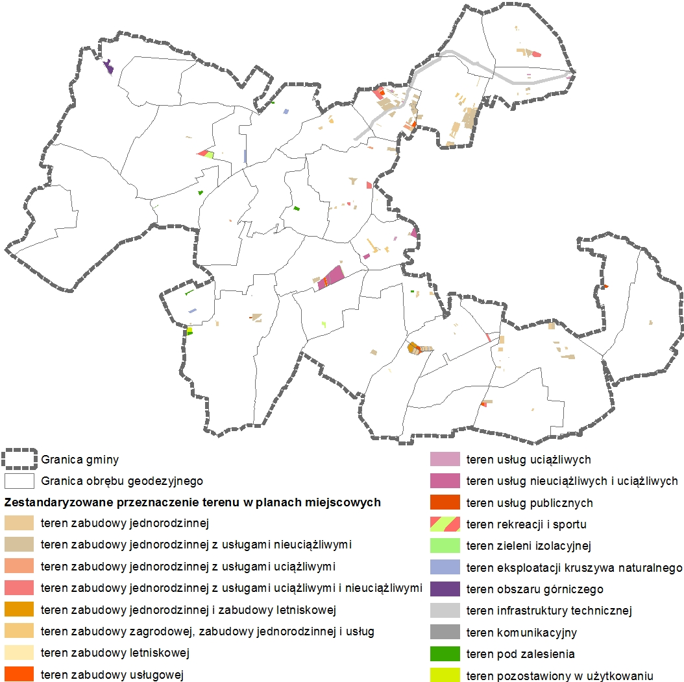

Zdecydowanie najwięcej terenów wskazanych do zainwestowania wyznaczono w obrębach Chruszczewo, Kargoszyn oraz Ujazdówek. W pozostałych obrębach tereny obejmują głównie pojedyncze działki. Cześć z terenów przeznaczonych w planach miejscowych pod zabudowę nie jest obecnie zainwestowana lub jest zainwestowana w stopniu bardzo małym i małym.

Obowiązujące plany miejscowe sporządzano w oparciu o ustawę z dnia 7 lipca 1994 r. o zagospodarowaniu przestrzennym (6 szt.) oraz ustawę z dnia 27 marca 2003 r. o planowaniu i zagospodarowaniu przestrzennym (5 szt.). Jakość oraz zakres ustaleń poszczególnych planów miejscowych jest zróżnicowany co związane jest m.in. ze zmianami w polskim prawodawstwie   
w poszczególnych latach, wzrostem kompetencji instytucji i organów biorących udział w procesie planowania przestrzennego, a także wzrostem świadomości mieszkańców gmin i partycypacji społecznej. Biorąc pod uwagę jakość zapisów obowiązujących planów miejscowych w kontekście ich wpływu na stan ładu przestrzennego gminy należy zaznaczyć, ze część z nich zawiera ustalenia sprzeczne z obowiązującym prawem i zasadami sporządzania takich dokumentów np. w zakresie łączenia funkcji kolizyjnych – zabudowa mieszkaniowa jednorodzinna i usługi uciążliwe.

## PODJĘTE PRACE PLANISTYCZNE

Na dzień przystąpienia do opracowania analizy Rada Gminy Ciechanów podjęła 2 uchwały   
w sprawie przystąpienia do sporządzenia miejscowego planu zagospodarowania przestrzennego.

Tabela 3: Wykaz uchwał podjętych przez Radę Gminy Ciechanów w sprawie przystąpienia do sporządzenia planu miejscowego

*Źródło: Opracowanie własne na podstawie danych z UG Ciechanów*

|  |  |  |  |
| --- | --- | --- | --- |
| **Lp.** | **Nazwa planu miejscowego** | **Określenie granic opracowania planu** | **Data i numer uchwały** |
| 1 | Miejscowy plan zagospodarowania przestrzennego fragmentów obrębów Bielin, Nużewko i Mieszki Różki | Fragment obrębów Bielin, Nużewko i Mieszki Różki | Nr XXXVIII/189/10  Rady Gminy Ciechanów  z dnia 28 stycznia 2010 r. |
| 2 | Miejscowy plan zagospodarowania przestrzennego wsi Ujazdówek | Fragment obrębu Ujazdówek | Nr XVIII/94/16  Rady Gminy Ciechanów  z dnia 28 września 2016 r. |

Rysunek 3: Postępy w opracowywaniu planów miejscowych

*Źródło Opracowanie własne na podstawie danych z UG Ciechanów*

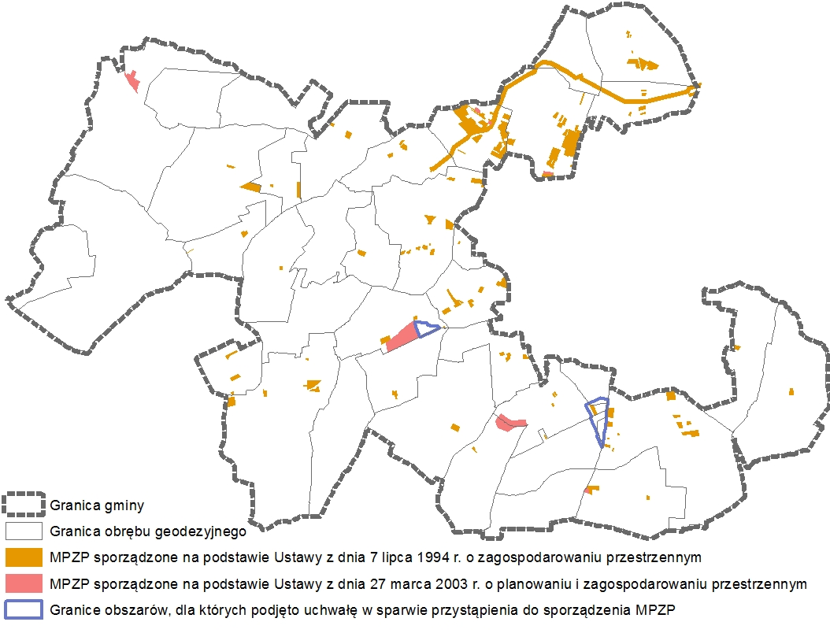

## DECYZJE O WARUNKACH ZABUDOWY I ZAGOSPODAROWANIA TERENU

Wydane decyzje o warunkach zabudowy i zagospodarowaniu terenu pokazują tendencję zmiany przeznaczenia terenów, dla których nie ma obowiązujących miejscowych planów zagospodarowania przestrzennego.

Analizie poddane zostały decyzje o warunkach zabudowy i zagospodarowania terenu z lat 2010-2016 oraz decyzje o ustaleniu lokalizacji inwestycji celu publicznego, w tym dotyczące lokalizacji elektrowni wiatrowych z 2008 i 2009 r. W Ciechanowie na przełomie ww. lat ogółem wydano 898 decyzji, z czego 84% (758 sztuk dotyczących 812 działek) stanowiły decyzje o warunkach zabudowy. Ze względu na odmienny przedmiot decyzji o ustaleniu lokalizacji celu publicznego (znaczna część dotyczy inwestycji o charakterze liniowym tj. infrastruktury technicznej oraz komunikacji) odnośne statystyki nie mają sensu.

Na załącznikach graficznych zobrazowano łącznie 498 decyzji na terenie gminy: 492 sztuki dotyczyły decyzji o warunkach zabudowy (zlokalizowanych na 549 działkach ewidencyjnych) oraz   
6 dotyczyło decyzji o ustaleniu lokalizacji inwestycji celu publicznego (zlokalizowanych na 19działkach ewidencyjnych - wyłącznie decyzje kubaturowe). Różnice pomiędzy liczbą wydanych decyzji, a liczbą zlokalizowanych na załącznikach graficznych decyzji wynikają przede wszystkim   
z art. 63 ust. 1 ustawy o planowaniu i zagospodarowaniu przestrzennym, zgodnie z którym   
"w odniesieniu do tego samego terenu decyzję o warunkach zabudowy można wydać więcej niż jednemu wnioskodawcy". W przypadkach, gdy kilka decyzji dotyczyło tej samej działki ewidencyjnej na załącznikach graficznych zobrazowano jedynie decyzję wydaną najpóźniej.

Wykres 2: Dynamika wydawanych decyzji w latach 2005-2008

*Źródło: Opracowanie własne na podstawie danych z UG Ciechanów*

Spośród ogółu wydanych decyzji, najwięcej przypada na rok 2016 oraz 2014 – 305 sztuk, co stanowi ok. 34% wszystkich decyzji. W 2015 roku zaobserwować można znaczny spadek liczby wydanych decyzji w stosunku do lat poprzednich – jednak rok 2016 ponownie przyniósł ich wzrost. Prognozowany jest dalszy wzrost liczby wydawanych decyzji, ze względu na małą dynamikę sporządzania planów miejscowych (w badanym okresie podjęto jedynie dwie uchwały w sprawie przystąpienia do sporządzenia planu miejscowego o łącznej powierzchni 52 ha). Spadek liczby wydanych decyzji możliwy będzie jedynie po uchwaleniu ww. planów miejscowych oraz   
w przyszłości podjęciu uchwał o przystąpieniu do sporządzenia nowych planów miejscowych.

### Decyzje o warunkach zabudowy

Spośród 758 wydanych decyzji o warunkach zabudowy 79% stanowiły decyzje dotyczące budowy obiektów. Ogólnie w latach 2010-2016 wydano 601 takich decyzji. Pozostałe 21% dotyczyło decyzji o rozbudowę i/lub przebudowę (18% wszystkich decyzji) oraz o zmianę sposobu użytkowania (3%). Jedynie 4 decyzje dotyczyły inwestycji liniowych, pozostałe inwestycji kubaturowych.

Spośród wszystkich decyzji przeważały decyzje dotyczące budynków mieszkalnych   
w zabudowie jednorodzinnej (431 decyzji). Znacznie mniej decyzji dotyczyło budynków mieszkalnych w zabudowie zagrodowej (64 decyzje) oraz budynków mieszkalnych z budynkiem gospodarczym i/lub garażowymi w zabudowie jednorodzinnej (56 decyzji). Około 5 % stanowiły decyzje dotyczące budynków gospodarczych i/lub garażowych w zabudowie zagrodowej, obiektów   
i urządzeń infrastruktury technicznej oraz zabudowy produkcyjnej o charakterze rolniczym   
w zabudowie zagrodowej.

Wykres 3: Decyzje o warunkach zabudowy z podziałem na funkcję

*Źródło: Opracowanie własne na podstawie danych z UG Ciechanów*

*pozostałe - budynek/budynki mieszkalne o funkcji letniskowej w zab. jednorodzinnej (1 szt.), budynek/budynki wielorodzinne (1 szt.), obiekty i urządzenia komunikacyjne (2 szt.), budynek/budynki gospodarczo-magazynowe w zab. zagrodowej (3 szt.)

Analizując rozmieszczenie przestrzenne wydanych decyzji o warunkach zabudowy należy zauważyć ich koncentrację w obrębach położonych bezpośrednio przy granicy z miastem Ciechanów. Do obrębów o największej liczbie wydanych decyzji należą Gąski, Niestum, Mieszki Różki.

Wykres 4: Decyzje o warunkach zabudowy w rozbiciu na obręby geodezyjne

*Źródło: Opracowanie własne na podstawie danych z UG Ciechanów*

* na wykresie nie została wskazana jedna decyzja obejmująca 5 obrębów geodezyjnych

Dla obrębu Grędzice nie została wydana żadna decyzja o warunkach zabudowy. Dla obrębów: Gołoty, Śmiecin Stary oraz Rajmundowo wydano w analizowanym okresie zaledwie po jednej decyzji.

### Decyzje o ustaleniu lokalizacji inwestycji celu publicznego

Spośród 140 wydanych decyzji o ustaleniu lokalizacji inwestycji celu publicznego około 96% stanowiły decyzje o charakterze liniowym (wydane na kilka - kilkanaście działek). W analizowanym okresie (2010-2016) wydano ich 134, z czego najwięcej w 2014 roku. Drugą grupę stanowią decyzje kubaturowe (wydane na jedną - kilka działek).

Ponad 96% wszystkich decyzji „WZ” stanowią decyzje dotyczące budowy, jedynie 5 decyzji dotyczyło rozbudowy lub przebudowy. Decyzje objęte analizami dotyczyły:

* obiektów i urządzeń infrastruktury technicznej - 96 % (134 decyzje),
* obiektów i urządzeń komunikacyjnych (4 decyzje),
* budynków usług publicznych (1 decyzja),
* obiektów i urządzeń rekreacyjno-sportowych (1 decyzja).

Wśród decyzji przedmiotowo odnoszących się do infrastruktury technicznej najwięcej dotyczyło budowy sieci wodociągowej oraz linii energetycznych niskiego napięcia.

Wykres 5: Decyzje o ustaleniu lokalizacji inwestycji celu publicznego  
dotyczące infrastruktury technicznej [%]

*Źródło: Opracowanie własne na podstawie danych z UG Ciechanów*

Decyzje o ustaleniu lokalizacji inwestycji celu publicznego w zakresie komunikacji obejmowały: przebudowę drogi powiatowej, budowę chodnika oraz przebudowę przepustu na most.

Decyzje kubaturowe obejmowały:

* lokalizację Regionalnego Zakładu Gospodarki Odpadami Komunalnymi dla gmin regionu ciechanowskiego w Woli Pawłowskiej;
* wiejskie boisko z zapleczem socjalno-sanitarnym i niezbędną infrastrukturą w Kownatach Żędowych;
* lokalizację instalacji odgazowania na składowisku odpadów komunalnych w Woli Pawłowskiej;
* świetlicę wiejską z niezbędną infrastrukturą techniczną w Przążewie;
* kwaterę B w ramach rozbudowy RZGOK w Woli Pawłowskiej;
* wieżę telekomunikacyjną ze stacją bazową i niezbędną infrastrukturą w Pęchcinie.

Na podstawie analizy rozmieszczenia przestrzennego decyzji o ustaleniu lokalizacji inwestycji celu publicznego zaobserwować można koncentrację inwestycji w obrębach geodezyjnych: Kargoszyn, Chruszczewo, Gąski.

Rysunek 4: Rozmieszczenie decyzji o warunkach zabudowy i zagospodarowania terenu wydanych   
w latach 2010-2016

*Źródło: Opracowanie własne na podstawie danych z UG Ciechanów*

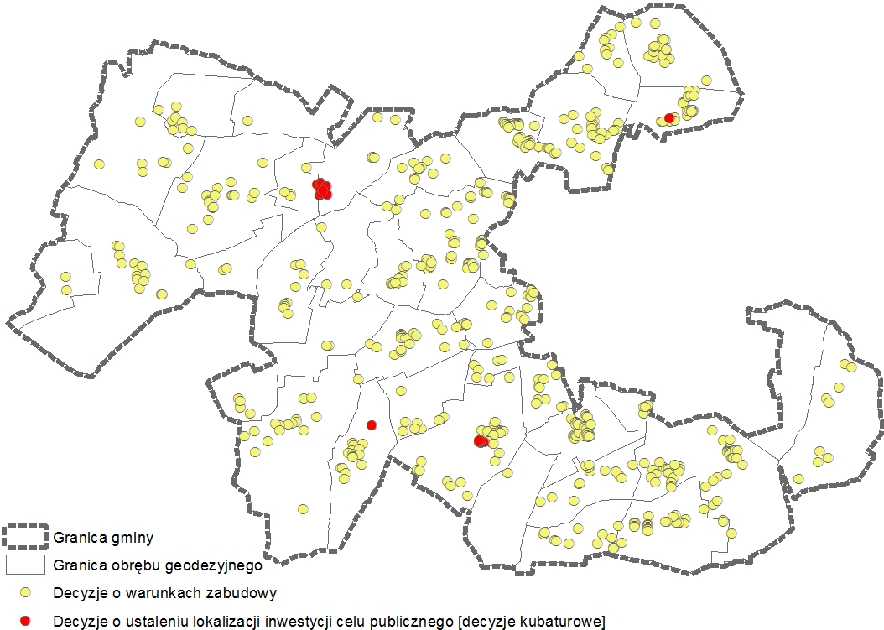

### Decyzje o ustaleniu lokalizacji inwestycji celu publicznego dotyczące lokalizacji elektrowni wiatrowych

Na terenie gminy Ciechanów wydano 5 decyzji o ustaleniu lokalizacji inwestycji celu publicznego, których celem była lokalizacja elektrowni wiatrowych. Decyzje te zostały wydane   
w 2008 (1 decyzja) oraz 2009 roku (4 decyzje) i dotyczyły następujących obrębów: Grędzice, Gumowo, Kownaty Żędowe oraz Kargoszyn (2 decyzje).

Tabela 4: Wykaz wydanych decyzji o ustaleniu lokalizacji inwestycji celu publicznego dotyczących lokalizacji elektrowni wiatrowych

*Źródło: Opracowanie własne na podstawie danych z UG Ciechanów*

|  |  |  |  |
| --- | --- | --- | --- |
| **Lp.** | **Numer**  **i data decyzji** | **Przedmiot decyzji** | **Obszar, którego dotyczy decyzja: obręb, numery działek** |
| 1 | 7/08  08.12.2008 | Jedna wolnostojąca elektrownia wiatrowa  z infrastrukturą.  Wieża na działce o nr ew. 18/1. | Grędzice, 18/1 i 19/1 |
| 2 | 2/09  16.01.2009 | Jedna wolnostojąca elektrownia wiatrowa  z infrastrukturą.  Wieża na działce o nr ew. 14/3 (obecnie, po podziale działki o nr ew. 14/2). | Gumowo, 14/2, 66 i 272 |
| 3 | 3/09  19.01.2009 | Jedna wolnostojąca elektrownia wiatrowa  z infrastrukturą.  Wieża na działce o nr ew. 115. | Kownaty Żędowe, 115 i 116 |
| 4 | 4/09  21.01.2009 | Jedna wolnostojąca elektrownia wiatrowa  z infrastrukturą.  Wieża na działce o nr ew. 40. | Kargoszyn, 40 i 58 |
| 5 | 5/09  23.01.2009 | Jedna wolnostojąca elektrownia wiatrowa  z infrastrukturą.  Wieża na działce o nr ew. 32/1. | Kargoszyn, 32/1, 35 i 59 |

Każda z decyzji dotyczyła posadowienia wolno stojącej elektrowni wiatrowej wyposażonej   
w jedną turbinę trójłopatową o mocy 2 MW z masztem o wysokości 105 m i płatami o długości 45 m wraz z urządzeniami towarzyszącymi, tj. kablem podziemnym SN 15 kV do najbliższego słupa istniejącej sieci energetycznej napowietrznej SN 15 kV, kontenerową stacją pomiarową o wymiarach 3 x 3 m, słupem energetycznym, drogą dojazdową i utwardzonym placem manewrowym.

Rysunek 5: Schemat rozmieszczenia elektrowni wiatrowych objętych decyzjami o ustaleniu lokalizacji inwestycji celu publicznego

*Źródło: Opracowanie własne na podstawie danych z UG Ciechanów*

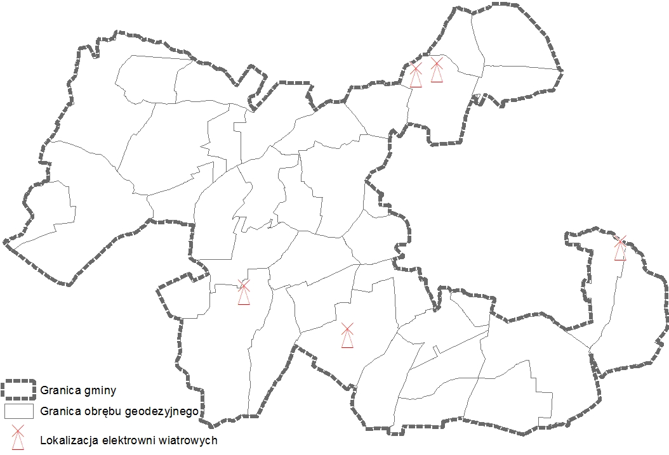

# OCENA AKTUALNOŚCI STUDIUM UWARUNKOWAŃ I KIERUNKÓW ZAGOSPODAROWANIA PRZESTRZENNEGO GMINY Z PRZEPISAMI PRAWA

## ANALIZA ZGODNOŚCI USTALEŃ OBOWIĄZUJĄCEGO STUDIUM Z USTAWĄ O PLANOWANIU I ZAGOSPODAROWANIU PRZESTRZENNYM

Obowiązująca zmiana studium uwarunkowań i kierunków zagospodarowania przestrzennego Gminy Ciechanów opracowana została na podstawie ustawy z dnia 27 marca 2003 r.o planowaniu   
i zagospodarowaniu przestrzennym  Dz. U. Nr 80, poz. 717 z ze zm.), jednak w rzeczywistości jest to część obejmująca kierunki rozwoju w formie tekstu ujednoliconego i rysunku z wyodrębnionymi zmianami, oparta na studium bazowym przyjętym w roku 2001.Wszystkie późniejsze zmiany studium, wywołane były koniecznością wprowadzenia korekt związanych z dynamiką procesów inwestycyjnych i nie stanowiły rewizji podstawowych uwarunkowań i związanych z tym zasad   
i kierunków polityki przestrzennej gminy (analogiczny zapis zawarty był już przy zmianie studium   
z 2008 roku). Powyższe sprawia, że podstawą do określenia kierunków w aktualnie obowiązującym dokumencie studium były uwarunkowania rozwoju z 2001 roku, zaś same kierunki zagospodarowania przestrzennego w przeważającej części odpowiadają stanowi wiedzy i uwarunkowaniom z lat prac nad projektem studium tj. 2000 - 2001.**Powyższe odgórnie implikuje konieczność dogłębnej weryfikacji określonych kierunków zagospodarowania przestrzennego gminy Ciechanów**.

Potwierdzeniem wadliwego procesu ustalania bądź weryfikacji określonych kierunków zagospodarowania przestrzennego w obowiązującym studium z jego późniejszymi zmianami są zapisy §3 uchwały przyjmującej dokument, w związku z którym moc straciło Studium uwarunkowań   
i kierunków zagospodarowania przestrzennego Gminy Ciechanów zatwierdzone uchwałą Nr XXV/156/2001 Rady Gminy Ciechanów z dnia 28 sierpnia 2001 roku ze zmianą uchwaloną uchwałą Nr XIV/67/08 Rady Gminy Ciechanów z dnia z dnia 25 stycznia 2008 roku. Wówczas przy zmianie studium pominięto aktualizację części dotyczącej uwarunkowań rozwoju, która dodatkowo poprzez brzmienie §3 uchwały przyjmującej dokument, straciła moc. Obowiązujące studium nie posiada tej obligatoryjnej części.

Od uchwalenia analizowanego studium w 2011 r., zmienionego w 2014 r. do czasu sporządzenia przedmiotowej analizy nie zaszły istotne zmiany w ustawie o planowaniu i zagospodarowaniu przestrzennym dotyczące trybu i procedury sporządzania dokumentu, jednak w związku z opisaną wyżej praktyką przy sporządzaniu zmian studium, dokumentu tego nie dostosowywano do aktualnego stanu prawnego i zmieniających się uwarunkowań rozwoju.

Należy także zaznaczyć, iż w roku 2015 przyjęto dwie ustawy znacząco wpływające na zakres studium, mianowicie:

* ustawę z dnia 24 kwietnia 2015 r. o zmianie niektórych ustaw w związku ze wzmocnieniem narzędzi ochrony krajobrazu (Dz. U. z 2015 poz. 774 ze zm.), tzw. ustawy krajobrazowej, która wprowadza kilka zmian uszczegóławiających zakres dokumentu, m.in. wynikających  
  z audytu krajobrazowego;
* ustawę z dnia 9 października 2015 r. o rewitalizacji (Dz. U. z 2015 poz. 1777 ze zm.), która wprowadza konieczność przeprowadzenia dodatkowych analiz ekonomicznych, środowiskowych, społecznych oraz bilansu terenu, które mogą mieć istotny wpływ na zakres wskazanych w studium terenów przeznaczonych pod zabudowę.

Istotny wpływ na zakres merytoryczny dokumentu studium wywiera art. 41 pkt. 3 ustawy  
o rewitalizacji, zgodnie z którym w studium uwzględnia się uwarunkowania wynikające z potrzeb   
i możliwości rozwoju gminy, uwzględniające w szczególności:

"a) analizy ekonomiczne, środowiskowe i społeczne,

b) prognozy demograficzne, w tym uwzględniające, tam gdzie to uzasadnione, migracje w ramach miejskich obszarów funkcjonalnych ośrodka wojewódzkiego,

c) możliwości finansowania przez gminę wykonania sieci komunikacyjnej i infrastruktury technicznej, a także infrastruktury społecznej, służących realizacji zadań własnych gminy,

d) bilans terenów przeznaczonych pod zabudowę”.

Zgodnie z ustawą „dokonując bilansu terenów przeznaczonych pod zabudowę, kolejno:

1) formułuje się, na podstawie analiz ekonomicznych, środowiskowych, społecznych, prognoz demograficznych oraz możliwości finansowych gminy, o których mowa w ust. 1 pkt 7 lit. a–c, maksymalne w skali gminy zapotrzebowanie na nową zabudowę, wyrażone w ilości powierzchni użytkowej zabudowy, w podziale na funkcje zabudowy;

2) szacuje się chłonność, położonych na terenie gminy, obszarów o w pełni wykształconej zwartej strukturze funkcjonalno-przestrzennej w granicach jednostki osadniczej w rozumieniu art. 2 pkt 1 ustawy z dnia 29 sierpnia 2003 r. o urzędowych nazwach miejscowości i obiektów fizjograficznych, rozumianą jako możliwość lokalizowania na tych obszarach nowej zabudowy, wyrażoną   
w powierzchni użytkowej zabudowy, w podziale na funkcje zabudowy;

3) szacuje się chłonność, położonych na terenie gminy, obszarów przeznaczonych w planach miejscowych pod zabudowę, innych niż wymienione w pkt 2, rozumianą jako możliwość lokalizowania na tych obszarach nowej zabudowy, wyrażoną w powierzchni użytkowej zabudowy,   
w podziale na funkcje zabudowy;

4) porównuje się maksymalne w skali gminy zapotrzebowanie na nową zabudowę, o którym mowa w pkt 1, oraz sumę powierzchni użytkowej zabudowy, w podziale na funkcje zabudowy,   
o której mowa w pkt 2 i 3, a następnie, gdy maksymalne w skali gminy zapotrzebowanie na nową zabudowę, o którym mowa w pkt 1:

a) nie przekracza sumy powierzchni użytkowej zabudowy, w podziale na funkcje zabudowy – nie przewiduje się lokalizacji nowej zabudowy poza obszarami, o których mowa   
w pkt 2 i 3,

b) przekracza sumę powierzchni użytkowej zabudowy, w podziale na funkcje zabudowy – bilans terenów pod zabudowę uzupełnia się o różnicę tych wielkości wyrażoną w powierzchni użytkowej zabudowy, w podziale na funkcje zabudowy, i przewiduje się lokalizację nowej zabudowy poza obszarami, o których mowa w pkt 2 i 3, maksymalnie w ilości wynikającej   
z uzupełnionego bilansu;

5) określa się:

a) możliwości finansowania przez gminę wykonania sieci komunikacyjnych   
i infrastruktury technicznej oraz społecznej, służących realizacji zadań własnych gminy,

b) potrzeby inwestycyjne gminy wynikające z konieczności realizacji zadań własnych, związane z lokalizacją nowej zabudowy na obszarach, o których mowa w pkt 2 i 3, oraz   
w przypadku, o którym mowa w pkt 4 lit. a, poza tymi obszarami;

6) w przypadku gdy potrzeby inwestycyjne, o których mowa w pkt 5 lit. b, przekraczają możliwości finansowania, o których mowa w pkt 5 lit. a, dokonuje się zmian w celu dostosowania zapotrzebowania na nową zabudowę do możliwości finansowania przez gminę wykonania sieci komunikacyjnej i infrastruktury technicznej oraz społecznej”.

Dodatkowo ustawa wprowadza następujący zapis:

"Określając zapotrzebowanie na nową zabudowę, o którym mowa w ust. 5 pkt 1, bierze się pod uwagę:

1) perspektywę nie dłuższą niż 30 lat;

2) niepewność procesów rozwojowych wyrażającą się możliwością zwiększenia zapotrzebowania w stosunku do wyników analiz nie więcej niż o 30%.”

|  |
| --- |
| W przypadku opracowywania nowego dokumentu studium lub zmiany obowiązującego studium konieczne będzie dokonanie bilansu terenów przeznaczonych pod zabudowę, z uwzględnieniem przepisów ustawy. Powyższe oznacza, że w przypadku niekorzystnych trendów demograficznych i/lub warunków społeczno-ekonomicznych gminy, przy jednoczesnych dużych rezerwach terenowych w aktualnie obowiązującym studium może zajść konieczność zmiany przyjętych kierunków rozwoju, polegające na ograniczeniu obszarów zabudowy i zainwestowania w przypadku tworzenia nowego studium lub braku możliwości wyznaczania nowych obszarów pod zabudowę  w przypadku zmiany studium. |

Zakres merytoryczny dokumentu studium określa art. 10 ustawy o planowaniu   
i zagospodarowaniu przestrzennym, w szczególności:

* ust. 1 określający zakres dotyczący uwarunkowań zagospodarowania przestrzennego;
* ust. 2 określający zakres dotyczący kierunków zagospodarowania przestrzennego.

Obowiązujące na terenie gminy studium nie posiada części uwarunkowań zagospodarowania przestrzennego, zarówno części tekstowej jak i graficznej[1].

Zgodnie z art. 10 ustawy o planowaniu i zagospodarowaniu przestrzennym – studium oprócz części kierunkowej (ta jest przyjęta uchwała Rady) powinno zawierać część dotyczącą uwarunkowań, której aktualnie obowiązujące studium nie posiadają (nie została przyjęta uchwałą Rady Gminy; nie była aktualizowana przy zmianie). Uszczegółowieniem wymagań ustawowych w tym zakresie są zapisy §4 ust. 1 rozporządzenia Ministra Infrastruktury w sprawie zakresu projektu studium uwarunkowań i kierunków zagospodarowania przestrzennego gminy, określające  
z jakich części składa się studium (uwarunkowania przedstawione w formie tekstowej   
i graficznej, kierunki rozwoju w formie tekstowej i graficznej oraz uzasadnienie zawierające objaśnienia przyjętych rozwiązań oraz syntezę ustaleń projektu studium) oraz §8 ust. 1 i 2 – stanowiące, że przepisy rozporządzenia stosuje się również do zmiany studium a także, że zmiany wprowadza się do tekstu istniejącego i wykłada w formie ujednoliconej. W związku z faktem iż uwarunkowania nie zostały przyjęte uchwałą oraz nie były aktualizowane, nie można jednoznacznie stwierdzić, że określone kierunki rozwoju są określone prawidłowo. Powyższe sprawia, że obowiązujący dokument może posiadać wadę prawną.

Należy zaznaczyć, że od 2011 roku zmianie uległo szereg uwarunkowań prawnych (m.in. zmiany w ustawie o planowaniu i zagospodarowaniu przestrzennym, ustawie o ochronie gruntów rolnych   
i leśnych, ustawie Prawo wodne, itd.), które w znacznym stopniu wpływają na zakres merytoryczny treści studium, w tym części obejmującej uwarunkowania. Niewątpliwie nastąpiły również zmiany   
w kontekście uwarunkowań zewnętrznych oraz w samej sytuacji wewnętrznej gminy związane m. in. z przemianami demograficznymi, społecznymi czy gospodarczymi. Postępując zgodnie z praktyką planistyczną oraz obowiązującym prawem podczas kolejnych zmian studium należy przeanalizować   
i opracować dane dotyczące uwarunkowań oraz przyjąć je uchwałą łącznie z częścią obejmującą kierunki. Pominięcie części uwarunkowań jest poważnym uchybieniem oraz mogłoby skutkować problemami z zatwierdzeniem studium przez organ nadzorczy.

W związku z powyższym analizie zgodności ustaleń obowiązującego studium z ustawą   
o planowaniu i zagospodarowaniu przestrzennym poddano jedynie część dotyczącą kierunków zagospodarowania przestrzennego. Oceniono zgodność zakresu wskazanego w art. 10 ust 2 ww. ustawy z treścią obowiązującego studium. Ocena została zamieszczona w Tabeli 5. Tu należy zaznaczyć, iż przepisy art. 10 ust. 2, 2a, 3a „należy interpretować nie tylko językowo, ale   
i celowościowo, biorąc pod uwagę cel, któremu ma służyć studium. Nie można zatem utrzymywać,   
że wymóg zawarcia w studium danego elementu jest już spełniony, jeżeli w ogóle coś o nim napisano   
i jakoś go określono. Wymóg ten jest spełniony dopiero wówczas, gdy napisano o nim tak, by wynikały z tego konkretne dyrektywy na przyszłość, pozwalające napisać spójny ze studium plan zagospodarowania przestrzennego. Postanowienia studium są zatem sprzeczne z ustawą wtedy, gdy nie realizują dyspozycji konkretnej normy ustawy, a także wtedy, gdy ich ogólnikowość i hasłowość nie pozwalają na realizację celów, które ma do spełnienia studium” (wyrok NSA z dnia 25 czerwca 2002 r., II SA/Kr 608/02, OSS 2002, nr 4, poz. 103).

Tabela 5: Analiza zgodności zakresu studium z zapisami ustawy o planowaniu i zagospodarowaniu przestrzennym określonymi w art. 10 ust 2 ustawy

*Źródło: opracowanie własne*

|  |  |
| --- | --- |
| **Zakres określony w art. 10 ust 2 ustawy** | **Analiza zgodności zakresu studium z zapisami ustawy** |
| uwzględniające bilans terenów przeznaczonych pod zabudowę, o którym mowa w ust. 1 pkt 7 lit. d:  a) kierunki zmian w strukturze przestrzennej gminy oraz w przeznaczeniu terenów, w tym wynikające z audytu krajobrazowego | Rozdział VIII pkt. 1 Struktura przestrzenna gminy oraz pkt. 3, 4 i 5  [ogólnie opisana struktura przestrzenna gminy, stan faktyczny, brak kierunków zmian, brak uwzględnienia bilansu terenów przeznaczenia pod zabudowę; brak odniesienia do audytu krajobrazowego, który aktualnie nie został jeszcze opracowany dla województwa mazowieckiego]  ***Częściowo niezgodne z zapisami ustawy. Główna niezgodność wynika z braku uwzględnienia bilansu terenów przeznaczonych pod zabudowę oraz braku jednoznacznego określenia kierunków rozwoju (nie możność jednoznacznego powiązania tekstu i rysunku studium)*** |
| uwzględniające bilans terenów przeznaczonych pod zabudowę, o którym mowa w ust. 1 pkt 7 lit. d:  b) kierunki i wskaźniki dotyczące zagospodarowania oraz użytkowania terenów, w tym tereny przeznaczone pod zabudowę oraz tereny wyłączone spod zabudowy | Rozdział VIII pkt. 6 Kierunki i wskaźniki dotyczące zagospodarowania oraz użytkowania terenów, w tym tereny wyłączone spod zabudowy  [studium określa jedynie część wskaźników, m.in. maksymalną wysokość budynków, minimalną powierzchnię działki, geometrię dachu jedynie dla wybranych obiektów, udział terenów czynnych biologicznie jedynie dla obszaru chronionego krajobrazu, brak uwzględnienia bilansu terenów przeznaczenia pod zabudowę]  ***Częściowo niezgodne z zapisami ustawy. Główne niezgodności wynikają z braku uwzględnienia bilansu terenów przeznaczonych pod zabudowę, braku jednoznacznego określenia kierunków rozwoju (nie możność jednoznacznego powiązania tekstu i rysunku studium) oraz braku wskaźników dotyczących zagospodarowania oraz użytkowania terenów dla wszystkich obiektów budowlanych (tylko dla wybranych).*** |
| obszary oraz zasady ochrony środowiska i jego zasobów, ochrony przyrody, krajobrazu, w tym krajobrazu kulturowego i uzdrowisk | Rozdział X Lokalne wartości środowiska przyrodniczego  i jego zagrożenia  [brak informacji dotyczącej krajobrazu kulturowego  i uzdrowisk]  ***Częściowo niezgodne z zapisami ustawy: zapisy nie odpowiadające aktualnym uwarunkowaniom i warsztatowi planistycznemu*** |
| obszary i zasady ochrony dziedzictwa kulturowego i zabytków oraz dóbr kultury współczesnej | Rozdział IX Obszary oraz zasady ochrony środowiska oraz dóbr kultury współczesnej  [brak konkretnych zasad ochrony dla poszczególnych obiektów i obszarów objętych ochroną na podstawie ustawy ochronie zabytków i opiece nad zabytkami]  ***Częściowo niezgodne z zapisami ustawy: zapisy nie odpowiadające aktualnym uwarunkowaniom i warsztatowi planistycznemu*** |
| kierunki rozwoju systemów komunikacji i infrastruktury technicznej | Rozdział XII Kierunki rozwoju komunikacji i infrastruktury technicznej  ***Zgodne z zapisami ustawy*** |
| obszary, na których rozmieszczone będą inwestycje celu publicznego o znaczeniu lokalnym | Rozdział V Obszary, na których realizowane będą inwestycje celu publicznego o znaczeniu lokalnym  ***Zgodne z zapisami ustawy*** |
| obszary, na których rozmieszczone będą inwestycje celu publicznego o znaczeniu ponadlokalnym, zgodnie z ustaleniami planu zagospodarowania przestrzennego województwa i ustaleniami programów, o których mowa w art. 48 ust. 1 | Rozdział VI Obszary, na których realizowane będą inwestycje celu publicznego o znaczeniu ponadlokalnym, zgodnie z ustaleniami planu zagospodarowania przestrzennego województwa i programów krajowych  ***Zgodne z zapisami ustawy*** |
| obszary, dla których obowiązkowe jest sporządzenie miejscowego planu zagospodarowania przestrzennego na podstawie przepisów odrębnych, w tym obszary wymagające przeprowadzenia scaleń i podziału nieruchomości, a także obszary przestrzeni publicznej | Brak  ***Niezgodne z zapisami ustawy*** |
| obszary, dla których gmina zamierza sporządzić miejscowy plan zagospodarowania przestrzennego, w tym obszary wymagające zmiany przeznaczenia gruntów rolnych i leśnych na cele nierolnicze i nieleśne | Rozdział XIII Obszary dla których gmina zamierza sporządzić miejscowy plan zagospodarowania przestrzennego, w tym obszary wymagające przeznaczenia gruntów na cele nierolnicze i nieleśne  [brak wyznaczonych obszarów wymagających zmiany przeznaczenia gruntów rolnych i leśnych na cele nierolnicze i nieleśne]  ***Częściowo zgodne z zapisami ustawy*** |
| kierunki i zasady kształtowania rolniczej i leśnej przestrzeni produkcyjnej | Rozdział VIII pkt. 2 Obszary rolniczej przestrzeni produkcyjnej  [ogólnie opisane obszary rolniczej przestrzeni produkcyjnej, stan faktyczny, brak kierunków i zasad kształtowania leśnej przestrzeni produkcyjnej, wymaga uzupełnienia]  ***Częściowo niezgodne z zapisami ustawy*** |
| obszary szczególnego zagrożenia powodzią oraz obszary osuwania się mas ziemnych | Rozdział VIII pkt. 7 Obszary narażone na niebezpieczeństwo powodzi i osuwanie się mas ziemnych  [studium zawiera dane nieaktualne – powołuje się na nie obowiązujące regulacje ustawy Prawo Wodne (Dz. U.  z 2015 r. poz. 469 ze zm.), w obecnym stanie prawnym obszary szczególnego zagrożenia powodzią wyznaczane są na podstawie map zagrożenia powodziowego, które sporządził Prezes Krajowego Zarządu Gospodarki Wodnej, studium zawiera informację o braku występowania obszarów udokumentowanych obszarów osuwiskowych]  ***Częściowo niezgodne z zapisami ustawy*** |
| obiekty lub obszary, dla których wyznacza się w złożu kopaliny filar ochronny | Rozdział XI Obszary, dla których wyznacza się w złożu kopaliny filtr ochronny  ***Zgodne z zapisami ustawy*** |
| obszary pomników zagłady i ich stref ochronnych oraz obowiązujące na nich ograniczenia prowadzenia działalności gospodarczej, zgodnie z przepisami ustawy z dnia 7 maja 1999 r. o ochronie terenów byłych hitlerowskich obozów zagłady (Dz. U. Nr 41, poz. 412, ze zm.) | Rozdział VIII pkt. 8 Obszary pomników zagłady i ich stref ochronnych oraz obowiązujące na nich ograniczenia prowadzenia działalności gospodarczej, zgodnie z przepisami ustawy z dnia 7 maja 1999 r. o ochronie terenów byłych hitlerowskich obozów zagłady (Dz. U. Nr 41, poz. 412 oraz z 2002 r. Nr 113, poz. 984 i Nr 153, poz. 1271)  ***Zgodne z zapisami ustawy*** |
| obszary wymagające przekształceń, rehabilitacji, rekultywacji lub remediacji | Rozdział VIII pkt. 3 Obszary zabudowane ze wskazaniem w miarę potrzeby terenów wymagających przekształceń lub rehabilitacji  [ogólnie opisane obiekty wymagające przekształceń i rehabilitacji, bez konkretnego wskazania w tekście i na załączniku graficznym, brak informacji o obszarach wymagających rekultywacji lub remediacji]  ***Częściowo niezgodne z zapisami ustawy*** |
| obszary zdegradowane | Brak  ***Niezgodne z zapisami ustawy. Nie przeanalizowano konieczności wskazania obszarów zdegradowanych na obszarze gminy.*** |
| granice terenów zamkniętych i ich stref ochronnych | Brak  ***Niezgodne z zapisami ustawy. Nie odniesiono się do występowania lub braku takich terenów na obszarze gminy.*** |
| obszary funkcjonalne o znaczeniu lokalnym, w zależności od uwarunkowań i potrzeb zagospodarowania występujących w gminie | Brak  ***Niezgodne z zapisami ustawy. Nie przeanalizowano konieczności wskazania obszarów zdegradowanych  na obszarze gminy.*** |

Analiza zgodności obowiązującego studium z art. 10 ust 2 ustawy z dnia 27 marca 20003 r.   
o planowaniu i zagospodarowaniu przestrzennym (t. j. Dz. U. z  2016 r.  poz. 446 ze zm.) wykazała niezgodności, które należy obowiązkowo wyeliminować podczas opracowywania nowego dokumentu studium (sporządzenie takiego jest rekomendowane) lub jego zmiany. Uzupełnienia wymagają przede wszystkim te elementy zakresu określone w ustawie, które zostały pominięte w obowiązującym studium oraz braki w poszczególnych rozdziałach, wskazane w tabeli powyżej. Poważną nieprawidłowością jest nie uwzględnienie w opracowaniach obligatoryjnej części studium dotyczącej uwarunkowań rozwoju oraz uzasadnienia zawierającego objaśnienia przyjętych rozwiązań.

|  |
| --- |
| Studium uwarunkowań i kierunków zagospodarowania przestrzennego obowiązujące na obszarze gminy Ciechanów nie jest aktualne - nie spełnia wszystkich aktualnych wymagań ustawy  o planowaniu i zagospodarowaniu przestrzennym, przede wszystkim w kontekście braku części dotyczącej uwarunkowań rozwoju (będącej obligatoryjną częścią studium zgodnie z art. 10 ust. 1 ustawy o planowaniu i zagospodarowaniu przestrzennym). W przypadku sporządzania zmian lub opracowania nowego dokumentu, konieczne będzie uzupełnienie o uwarunkowania rozwoju, a także uwzględnienie zmian w związku ze zmianami w ustawie z dnia 27 marca 2003 r. o planowaniu  i zagospodarowaniu przestrzennym wprowadzonymi przez tzw. ustawę krajobrazową oraz ustawę  o rewitalizacji. |

## ANALIZA ZGODNOŚCI USTALEŃ OBOWIĄZUJĄCEGO STUDIUM Z ROZPORZĄDZENIEM W SPRAWIE ZAKRESU PROJEKTU STUDIUM UWARUNKOWAŃ I KIERUNKÓW ZAGOSPODAROWANIA PRZESTRZENNEGO GMINY

Rozporządzenie w sprawie zakresu projektu studium uwarunkowań i kierunków zagospodarowania przestrzennego gminy określa wymagany zakres projektu studium w części tekstowej oraz graficznej Obowiązujące studium, zgodnie z § 4 ust. 1 .ww. rozporządzenia, powinno zawierać:

1. część określającą uwarunkowania, przedstawioną w formie tekstowej i graficznej;
2. część tekstową, zawierającą ustalenia określające kierunki zagospodarowania przestrzennego gminy;
3. rysunek przestawiający w formie graficznej ustalenia określające kierunki zagospodarowania przestrzennego, a także granice obszarów, o których mowa w art. 10 ust. 2 ustawy o planowaniu i zagospodarowaniu przestrzennym;
4. uzasadnienie zawierające objaśnienia przyjętych rozwiązań oraz syntezę ustaleń projektu studium.

Obowiązujące studium nie zawiera części określającej uwarunkowania rozwoju zarówno   
w formie tekstowej i graficznej oraz uzasadnienia zawierającego objaśnienia przyjętych rozwiązań   
i syntezy ustaleń projektu studium. W zakresie przytoczonego wyżej pkt. 3, studium wymaga uzupełnienia o granice obszarów, o których mowa w art. 10 ust. 2 ustawy o planowaniu i zagospodarowaniu przestrzennym.

Szczegółowa analiza materiałów wykazała ponadto błędy metodyczne i merytoryczne występujące w treści dokumentu – w szczególności brak spójności części tekstowej studium   
z rysunkiem kierunków studium.

Ponadto oceniono zgodność wymogów dotyczących stosowania standardów przy zapisywaniu ustaleń części tekstowej projektu studium określonych w §6 ww. rozporządzenia z treścią obowiązującego studium. Ocena została zamieszczona w tabeli poniżej.

Tabela 6: Analiza zgodności zakresu studium z wymogami rozporządzenia w sprawie zakresu projektu studium uwarunkowań i kierunków zagospodarowania przestrzennego gminy określonymi w § 6 rozporządzenia

*Źródło: opracowanie własne*

|  |  |
| --- | --- |
| **Wymogi określone w § 6 rozporządzenia** | **Analiza zgodności zakresu studium z wymogami rozporządzenia** |
| ustalenia dotyczące kierunków zmian w strukturze przestrzennej gminy oraz w przeznaczeniu terenów powinny określać dopuszczalny zakres i ograniczenia tych zmian,  a także zawierać wytyczne ich określania w miejscowych planach zagospodarowania przestrzennego | [studium nie opisuje jednoznacznie w części tekstowej obszarów zabudowanych lub wskazanych w planach pod zabudowę określonych na załączniku graficznym]  ***Częściowo niezgodne z zapisami rozporządzenia*** |
| ustalenia dotyczące kierunków i wskaźników dotyczących zagospodarowania oraz użytkowania terenów powinny w szczególności określać minimalne i maksymalne parametry  i wskaźniki urbanistyczne, uwzględniające wymagania ładu przestrzennego, w tym urbanistyki i architektury oraz zrównoważonego rozwoju, wskazywać tereny do wyłączenia spod zabudowy, a także zawierać wytyczne określania tych wymagań w planach miejscowych | [studium określa jedynie część wskaźników, m.in. maksymalną wysokość budynków, minimalną powierzchnię działki, geometrię dachu jedynie dla wybranych obiektów, udział terenów czynnych biologicznie]  ***Częściowo niezgodne z zapisami rozporządzenia*** |
| ustalenia dotyczące zasad ochrony środowiska i jego zasobów, ochrony przyrody, krajobrazu kulturowego i uzdrowisk powinny zawierać w szczególności wytyczne ich określania w planach miejscowych, wynikające z potrzeb ochrony środowiska, o których mowa w art. 72 ustawy z dnia 27 kwietnia 2001 r. — Prawo ochrony środowiska (Dz. U. Nr 62, poz. 627, z poen. zm.2), obowiązujących ustaleń planów ochrony ustanowionych dla parków narodowych, rezerwatów przyrody i parków krajobrazowych oraz innych form ochrony przyrody występujących na terenach objętych projektem studium, a także uzdrowisk, o których mowa w ustawie z dnia 17 czerwca 1966 r. o uzdrowiskach i lecznictwie uzdrowiskowym(Dz. U. Nr 23, poz. 150, z poen. zm.3) | [brak informacji dotyczącej krajobrazu kulturowego  i uzdrowisk]  ***Częściowo niezgodne z zapisami rozporządzenia*** |
| ustalenia dotyczące zasad ochrony dziedzictwa kulturowego i zabytków oraz dóbr kultury współczesnej powinny zawierać w szczególności wytyczne określania tych zasad  w planach miejscowych, wynikające z potrzeb ochrony zabytków i parków kulturowych, o których mowa w art. 19 ustawy z dnia 23 lipca 2003 r. o ochronie zabytków i opiece nad zabytkami (Dz. U. Nr 162, poz. 1568oraz z 2004 r.  Nr 96, poz. 959) | [brak konkretnych zasad ochrony dla poszczególnych obiektów i obszarów objętych ochroną na podstawie ustawy ochronie zabytków i opiece nad zabytkami]  ***Częściowo niezgodne z zapisami rozporządzenia*** |
| ustalenia dotyczące kierunków rozwoju systemów komunikacji i infrastruktury technicznej powinny zawierać w szczególności wytyczne określania w planach miejscowych wykorzystania i rozwijania potencjału już istniejących systemów oraz koordynacji lokalnych i ponadlokalnych zamierzeń inwestycyjnych | ***Zgodne z zapisami rozporządzenia*** |
| ustalenia dotyczące kierunków i zasad kształtowania rolniczej i leśnej przestrzeni produkcyjnej powinny określać w szczególności obszary, w których planuje się zmianę przeznaczenia gruntów rolnych i leśnych na cele nierolnicze i nieleśne | [brak wyznaczonych obszarów, w których planuje się zmianę przeznaczenia gruntów rolnych i leśnych na cele nierolnicze i nieleśne, zarówno w tekście jak i na załączniku graficznym]  ***Niezgodne z zapisami rozporządzenia*** |

Analiza zgodności zakresu studium z wymogami rozporządzenia w sprawie zakresu projektu studium uwarunkowań i kierunków zagospodarowania przestrzennego gminy, określonymi w §6 rozporządzenia wykazała niezgodności – zgodnie z określonymi w powyższej tabeli.

Analiza zgodności ustaleń obowiązującego studium z §7 rozporządzenia dotyczącym stosowania oznaczeń, nazewnictwa i standardów przy sporządzaniu rysunku studium wykazała natomiast konieczność:

* uzupełnienia rysunku studium o granice obszarów, o których mowa w art. 10 ust 2 ustawy   
  o planowaniu i zagospodarowaniu przestrzennym;
* stosowania oznaczeń, nazewnictwa i standardów umożliwiających jednoznaczne powiązanie części tekstowej studium z rysunkiem ( analiza obowiązującego studium wskazuje między innymi, iż na załączniku graficznym istnieją tereny, które nie są jednoznacznie opisane w części tekstowej, dotyczy to m.in. terenów zabudowy mieszkaniowo-usługowej i zagrodowej, terenów zabudowy usługowej, terenów zabudowy usługowej, produkcyjnej, składów i magazynów, terenów zabudowy rekreacyjno-wypoczynkowej; dodatkowo istnieją tereny, które w żaden sposób nie zostały opisane w części tekstowej, dotyczy to m.in. trenów preferowanych pod zabudowę mieszkaniowo-usługową, terenów preferowanych pod zabudowę usługową, produkcyjną, składów i magazynów, tereny preferowane do zabudowy rekreacyjno-wypoczynkowej);
* uzupełnienia rysunku studium o oznaczenia literowe, dotyczące obszarów funkcjonalnych na rysunku studium.

Podczas opracowywania nowego dokumentu studium lub jego zmiany należy również zwrócić uwagę na przebieg obowiązującej granicy administracyjnej gminy, ponieważ załącznik graficzny na kilku odcinakach wskazuje błędnie jej przebieg. Największe niezgodności występują w obrębie geodezyjnym Rzeczki.

Rysunek 6: Niezgodności pomiędzy granicą administracyjną gminy wyznaczoną w obowiązującym studium, a aktualną granicą pozyskaną z zasobu geodezyjnego i kartograficznego

*Źródło: Opracowanie własne na podstawie danych z UG Ciechanów oraz* ***Wydziału Geodezji, Kartografii, Katastru   
i Gospodarki Nieruchomościami****w Ciechanowie*

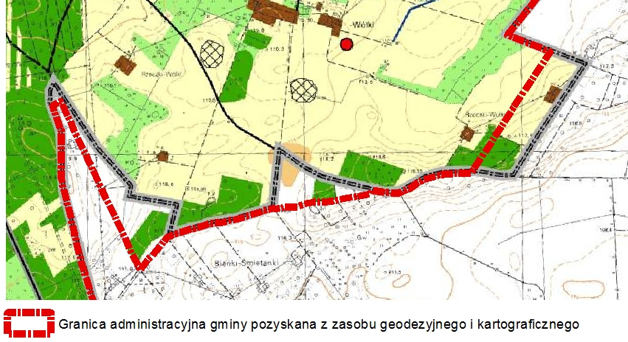

|  |
| --- |
| Podczas prac planistycznych nad zmianą studium lub sporządzeniem nowego, zajdzie konieczność dostosowania studium do aktualnego stanu prawnego, w szczególności opracowania: uwarunkowań rozwoju, zarówno w części tekstowej jak i graficznej, uzasadnienia zawierającego objaśnienia przyjętych rozwiązań oraz syntezy ustaleń studium. Kierunki zagospodarowania przestrzennego (część tekstowa i graficzna) wymagają ponadto uzupełnienia o pominięte wymogi §6 i 7 rozporządzenia w sprawie zakresu projektu studium uwarunkowań i kierunków zagospodarowania przestrzennego gminy. |

# OCENA AKTUALNOŚCI MIEJSCOWYCH PLANÓW ZAGOSPODAROWANIA PRZESTRZENNEGO Z PRZEPISAMI PRAWA

## ANALIZA ZGODNOŚCI USTALEŃ PLANÓW MIEJSCOWYCH Z USTAWĄ O PLANOWANIU I ZAGOSPODAROWANIU PRZESTRZENNYM

Plany miejscowe obowiązujące na obszarze gminy Ciechanów sporządzane zostały w oparciu   
o ustawę z dnia 7 lipca 1994 r. o zagospodarowaniu przestrzennym (6 szt.) oraz aktualnie obowiązującą ustawę z dnia 27 marca 2003 r. o planowaniu i zagospodarowaniu przestrzennym   
(5 szt.).

Przedmiotowe ustawy określają odmienny zakres ustaleń. Odmienna jest także szczegółowość ustaleń wymagana aktami wykonawczymi do ww. ustaw. Istotnym uregulowaniem jest tu określenie skali załącznika graficznego. Podczas gdy stare przepisy prawne, zarówno rozporządzenie Ministra Infrastruktury z dnia 13 grudnia 2001 r. w sprawie dokumentów stosowanych w pracach planistycznych oraz wymaganych przy ustalaniu warunków zabudowy i zagospodarowania terenu jak i ustawa z dnia 7 lipca 1994 r. o zagospodarowaniu przestrzennym, nie precyzują skali opracowania załącznika graficznego, natomiast ustawa z 27 marca 2003 r. określa skalę jako 1:1 000 i jasno wskazuje na warunki ewentualnego odstępstwa.

Na przestrzeni lat zostały zmienione także inne akty prawne powiązane z planowaniem   
i gospodarką przestrzenną. Wymienić tu należy przede wszystkim: prawo budowlane, rozporządzenie w sprawie warunków technicznych jakim powinny odpowiadać budynki i ich usytuowanie, ustawę   
o ochronie dóbr kultury, ustawę o drogach publicznych, ustawę o ochronie przyrody, prawo ochrony środowiska, prawo wodne itp.

Pomimo znacznych różnic ustawodawczych, skutkujących zmianą zakresu i trybu ich opracowania, obowiązujące na obszarze gminy Ciechanów plany miejscowe sporządzone na podstawie ustawy o zagospodarowaniu przestrzennym z 1994 roku zawierają niezbędne elementy. Pozostają zatem podstawowym narzędziem kształtowania ładu przestrzennego. Zgodnie z przepisami przejściowymi ustawy o planowaniu i zagospodarowaniu przestrzennym z 2003 r. ,,plany miejscowe obowiązujące w dniu wejścia w życie nowej ustawy zachowują swoją ważność”. Brak w planie miejscowym określonych kategorii ustaleń ze względu na podstawę prawną sporządzania danego planu nie może być więc podstawą do stwierdzania nieważności i nieaktualności planu miejscowego. Plany opracowane w oparciu o ustawę z 1994r. i będące zmianą wcześniejszych planów miejscowych (obowiązujących w dniu uchwalania tych zmian) mimo, iż nie zawierają ustaleń tak szczegółowych jak plany opracowane w oparciu o ustawę z 2003r., są na tyle samodzielne w odniesieniu do uchwały będącej podstawą zmiany, iż nie straciły swojej przydatności przy realizowaniu polityki przestrzennej gminy Ciechanów.

Plany miejscowe uchwalone w latach 1997 - 1999 oraz w roku 2001 i 2003, sporządzane były   
w oparciu o ustawę z dnia 7 lipca 1994 r. o zagospodarowaniu przestrzennym i wymagają,   
w przypadku ich zmiany, dostosowania do aktualnego stanu prawnego.

Zgodnie z obowiązującym stanem prawnym (art. 15 ust. 2 ustawy z dnia 27 marca 2003 r.   
o planowaniu i zagospodarowaniu przestrzennym), w planach miejscowych określa się obowiązkowo:

1) przeznaczenie terenów oraz linie rozgraniczające tereny o różnym przeznaczeniu lub różnych zasadach zagospodarowania;

2) zasady ochrony i kształtowania ładu przestrzennego;

3) zasady ochrony środowiska, przyrody i krajobrazu;

3a) zasady kształtowania krajobrazu;

4) zasady ochrony dziedzictwa kulturowego i zabytków, w tym krajobrazów kulturowych, oraz dóbr kultury współczesnej;

5) wymagania wynikające z potrzeb kształtowania przestrzeni publicznych;

6) zasady kształtowania zabudowy oraz wskaźniki zagospodarowania terenu, maksymalną   
i minimalną intensywność zabudowy jako wskaźnik powierzchni całkowitej zabudowy w odniesieniu do powierzchni działki budowlanej, minimalny udział procentowy powierzchni biologicznie czynnej w odniesieniu do powierzchni działki budowlanej, maksymalną wysokość zabudowy, minimalną liczbę miejsc do parkowania w tym miejsca przeznaczone na parkowanie pojazdów zaopatrzonych   
w kartę parkingową i sposób ich realizacji oraz linie zabudowy i gabaryty obiektów;

7) granice i sposoby zagospodarowania terenów lub obiektów podlegających ochronie, na podstawie odrębnych przepisów, terenów górniczych, a także obszarów szczególnego zagrożenia powodzią, obszarów osuwania się mas ziemnych, krajobrazów priorytetowych określonych w audycie krajobrazowym oraz w planach zagospodarowania przestrzennego województwa;

8) szczegółowe zasady i warunki scalania i podziału nieruchomości objętych planem miejscowym;

9) szczególne warunki zagospodarowania terenów oraz ograniczenia w ich użytkowaniu, w tym zakaz zabudowy;

10) zasady modernizacji, rozbudowy i budowy systemów komunikacji i infrastruktury technicznej;

11) sposób i termin tymczasowego zagospodarowania, urządzania i użytkowania terenów;

12) stawki procentowe, na podstawie których ustala się opłatę, o której mowa w art. 36 ust. 4.

W planach miejscowych uchwalonych w roku 1997, 1998, 1999 oraz 2001 (Lp. 1-5 według wykazu obowiązujących planów zagospodarowania przestrzennego na terenie gminy Ciechanów - Tabela 2) nie znaleziono zawartości merytorycznej odpowiadającej wszystkim przytoczonym wyżej wymogom ustawyz dnia 27 marca 2003 r. o planowaniu i zagospodarowaniu przestrzennym. Poza określeniem przeznaczenia terenu, w treści planu zawarto jedynie ustalenia dotyczące zasad   
i warunków podziału terenów na działki budowlane, ustalenia dotyczące obsługi terenów w zakresie infrastruktury technicznej oraz stawki procentowe służące naliczaniu opłat.

Podobnie sytuacja wygląda z planem miejscowym sporządzonym na podstawie ustawy z dnia 7 lipca 1994 r. o zagospodarowaniu przestrzennym, a uchwalonym w październiku 2003 r. (Lp. 6 według wykazu obowiązujących planów zagospodarowania przestrzennego na terenie gminy Ciechanów - Tabela 2), który wymaga uzupełnień m.in. o niektóre wskaźniki, zasady ochrony   
i kształtowania ładu przestrzennego, zasady ochrony środowiska, przyrody i krajobrazu kulturowego.

Plany miejscowe uchwalone w 2007, 2008 i 2010 r. (Lp. 7-11 według wykazu obowiązujących planów zagospodarowania przestrzennego na terenie gminy Ciechanów - Tabela 2) generalnie uwzględniają przepisy ustawy z dnia 27 marca 2003 r. o planowaniu i zagospodarowaniu przestrzennym, jednak wymagają uzupełnienia m.in. o parametry i wskaźniki kształtowania zabudowy oraz zagospodarowania terenu dla niektórych terenów, brak wyznaczonego wskaźnika maksymalnej   
i minimalnej intensywności zabudowy.

Zgodnie z art. 16 ustawy o planowaniu i zagospodarowaniu przestrzennym plany miejscowe sporządza się w skali 1:1000, z wykorzystaniem urzędowych kopii map zasadniczych albo w przypadku ich braku map katastralnych, gromadzonych w państwowym zasobie geodezyjnym i kartograficznym. W szczególnie uzasadnionych przypadkach dopuszcza się stosowanie map w skali 1:500 lub 1:2000, a w przypadkach planów miejscowych, które sporządza się wyłącznie w celu przeznaczenia gruntów do zalesienia lub wprowadzenia zakazu zabudowy, dopuszcza się stosowanie map w skali 1:5000. Plany miejscowe uchwalone w 1997, 1998 oraz część załączników (17) z planu uchwalonego w listopadzie 1999 r. sporządzone zostały w skali 1:5000 i te należy wskazać jako nieodpowiadające obecnym przepisom. W przypadku zmiany tych planów lub sporządzenia dla ich obszarów nowych planów miejscowych należy stosować skale 1:1000, 1:2000 dla znacznych obszarów lub 1:500 dla obszarów intensywnego zagospodarowania.

Plan uchwalony w sierpniu 1999 r. oraz pozostałe załączniki (6) z planu uchwalonego   
w listopadzie 1999 r. sporządzone zostały w skali 1:2000, co odpowiada stawianym przez prawo wymogom. Adekwatnie sytuacja wygląda odnośnie pozostałych uchwalanych później mpzp (plan miejscowy uchwalony w 2003 r. opracowany został w skali 1:2000, 1:1000 oraz 1:500, pozostałe plany w skali 1:1000).

|  |
| --- |
| Analiza obowiązujących planów miejscowych sporządzanych w oparciu o ustawę z dnia 7 lipca 1994 r. o zagospodarowaniu przestrzennym wykazuje duże niezgodności i braki zakresu wynikające ze zmian w obowiązującym prawie, natomiast plany miejscowe uchwalone w 2007, 2008 i 2010 r. generalnie uwzględniają zakres określony w ustawie z dnia 27 marca 2003 r. o planowaniu  i zagospodarowaniu przestrzennym. |

W przypadku sporządzania nowych planów miejscowych lub zmian istniejących należy zwrócić również uwagę na niedawne zmiany przepisów, tj.:

* ustawę z dnia 24 kwietnia 2015 r. o zmianie niektórych ustaw w związku ze wzmocnieniem narzędzi ochrony krajobrazu (Dz. U. z 2015 poz. 774 ze zm.), tzw. ustawę krajobrazową, która wprowadza kilka zmian uszczegóławiających zakres dokumentu, m.in. wynikających z audytu krajobrazowego;
* ustawę z dnia 9 października 2015 r. o rewitalizacji (Dz. U. z 2015 poz. 1777 ze zm.), wprowadzającą w odniesieniu do planów zmianę art. 15 ust. 1 zgodnie, z którym wójt gminy sporządza projekt planu miejscowego, zawierający część tekstową i graficzną, zgodnie   
  z zapisami studium oraz z przepisami odrębnymi odnoszącymi się do obszaru objętego planem, wraz z uzasadnieniem. W uzasadnieniu przedstawia się w szczególności:

1) sposób realizacji wymogów wynikających z art. 1 ust. 2–4;

2) zgodność z wynikami analizy, o której mowa w art. 32 ust. 1, wraz datą uchwały rady gminy, o której mowa w art. 32 ust. 2;

3) wpływ na finanse publiczne, w tym budżet gminy.

Zmiany przepisów prawa na szczeblu krajowym wskazują na potrzebę dostosowania do nich aktów prawa miejscowego. Nie jest to wymóg konieczny wynikający z przepisów prawnych lecz zalecenie będące konsekwencją niniejszej analizy, wskazującej na liczne zmiany w obligatoryjnych ustaleniach zawartych w dokumentach planistycznych, które mają na celu wprowadzenie ładu przestrzennego.

## ANALIZA ZGODNOŚCI USTALEŃ PLANÓW MIEJSCOWYCH Z ROZPORZĄDZENIEM MINISTRA INFRASTRUKTURY Z DNIA 26 SIERPNIA 2003 R. W SPRAWIE WYMAGANEGO ZAKRESU PROJEKTU MIEJSCOWEGO PLANU ZAGOSPODAROWANIA PRZESTRZENNEGO

Rozporządzenie w sprawie wymaganego zakresu projektu miejscowego planu zagospodarowania przestrzennego określa wymagany zakres projektu planu miejscowego w części tekstowej oraz graficznej.

Obowiązujące na terenie gminy plany miejscowe spełniają określony w §3 pkt 1-3 ww. rozporządzenia wymagany zakres projektu planu miejscowego w części tekstowej, tj. zawierają:

1. określenie podstawy prawnej podjęcia uchwały, o której mowa w art. 20 ust.1 ustawy;
2. określenie granic obszaru objętego uchwałą;
3. określenie integralnych części uchwały;

Zgodnie z §3 pkt 4 ww. rozporządzenia projekt tekstu planu miejscowego powinien zawierać również ustalenia, o których mowa w art. 15 ust. 2 i 3 ustawy. Braki w tym zakresie opisano   
w rozdziale 4.1 Analiza zgodności ustaleń planów miejscowych z ustawą o planowaniu   
i zagospodarowaniu przestrzennym.

Zgodnie z §7 ww. rozporządzenia projekt rysunku planu miejscowego powinien zawierać:

1. wyrys ze studium uwarunkowań i kierunków zagospodarowania przestrzennego gminy z oznaczeniem granic obszaru objętego projektem planu miejscowego;
2. określenie skali projektu rysunku planu miejscowego w formie liczbowej i liniowej;
3. granice obszaru objętego planem miejscowym;
4. granice administracyjne;
5. granice terenów zamkniętych oraz granice ich stref ochronnych;
6. granice i oznaczenia obiektów i terenów chronionych na podstawie przepisów odrębnych w tym terenów górniczych, a także narażonych na niebezpieczeństwo powodzi oraz zagrożonych osuwaniem się mas ziemnych;
7. linie rozgraniczające tereny o rożnym przeznaczeniu lub rożnych zasadach zagospodarowania oraz ich oznaczenia;
8. linie zabudowy oraz oznaczenia elementów zagospodarowania przestrzennego terenu;
9. w razie potrzeby oznaczenia elementów informacyjnych, niebędących ustaleniami projektu planu miejscowego.

Analiza wypełnienia wymogu §7 rozporządzenia w sprawie wymaganego zakresu projektu miejscowego planu zagospodarowania przestrzennego, tj. określenie zawartości rysunku planu miejscowego, wykazuje następujące braki:

* w planach uchwalonych w latach 1997, 1998 oraz 1999 brak: wyrysu ze studium uwarunkowań i kierunków zagospodarowania przestrzennego gminy z oznaczeniem granic obszaru objętego projektem planu miejscowego, określenia skali projektu rysunku planu miejscowego w formie liniowej, granic administracyjnych, niektórych linii zabudowy oraz oznaczeń elementów zagospodarowania przestrzennego terenu;
* w planie uchwalonym 2003 r. brak: wyrysu ze studium uwarunkowań i kierunków zagospodarowania przestrzennego gminy z oznaczeniem granic obszaru objętego projektem planu miejscowego, określenia skali projektu rysunku planu miejscowego w formie liniowej, granic administracyjnych, niektórych oznaczeń terenów o różnym przeznaczeniu lub różnych zasadach zagospodarowania, niektórych linii zabudowy;
* w planach uchwalonych w 2007 oraz 2008 brak: oznaczenia granic obszaru objętego projektem planu miejscowego na wyrysie ze studium uwarunkowań i kierunków zagospodarowania przestrzennego gminy.

Plany uchwalone w 2010 r. wypełniają wymóg §7 rozporządzenia w sprawie wymaganego zakresu projektu miejscowego planu zagospodarowania przestrzennego, tj. określenie zawartości rysunku planu miejscowego.

|  |
| --- |
| W przypadku zmiany planów miejscowych uchwalonych przed 2003 r. zachodzi konieczność dostosowania ich do przepisów rozporządzenia w sprawie wymaganego zakresu projektu miejscowego planu zagospodarowania przestrzennego zarówno pod względem merytorycznej zawartości uchwały (co zostało opisane w rozdziale Analiza zgodności ustaleń planów miejscowych  z ustawą o planowaniu i zagospodarowaniu przestrzennym) jak i ustaleń na rysunku planu miejscowego. |

# ANALIZA ZGODNOŚCI PLANÓW MIEJSCOWYCH Z OBOWIĄZUJĄCYM STUDIUM

Przy sporządzaniu miejscowych planów zagospodarowania przestrzennego, zgodnie  
z art. 9 pkt. 4 ustawy o planowaniu i zagospodarowaniu przestrzennym, ustalenia studium uwarunkowań i kierunków zagospodarowania przestrzennego gminy są wiążące dla organów gminy. Zgodnie z art. 20 ust. 1 ustawy uchwalenie planu może nastąpić jedynie po stwierdzeniu przez radę gminy jego nie naruszania ustaleń studium. Z uwagi na powyższe w niniejszym opracowaniu podjęto próbę oceny zgodności ustaleń planów miejscowych obowiązujących dla gminy Ciechanów ze Studium.

Dla poprawnej analizy zgodności zapisów studium z ustaleniami planów miejscowych zbudowano przedstawioną w Tabeli 7 "macierz zgodności", w której przyporządkowano do zgeneralizowanych terenów funkcjonalnych określonych w studium (z uwzględnieniem funkcji kierunkowych) zgeneralizowane rodzaje przeznaczenia terenów ustalone w planach miejscowych,   
o ile w danym wydzieleniu studium występowały.

W analizie pominięto zmianę miejscowego planu zagospodarowania przestrzennego fragmentów miejscowości Chruszczewo, Kargoszyn, Mieszki Wielkie, gmina Ciechanów uchwaloną Uchwałą Rady Gminy Ciechanów Nr XLIV/219/10 z dnia 10 września 2010 r., która dotyczyła jedynie zmian w tekście uchwały.

Tabela 7: Macierz zgodności - zestawienie obszarów wyznaczonych w studium z przyporządkowaniem zgodnego (na podstawie zapisów studium) zestandaryzowanego przeznaczenia terenu w planach miejscowych

*Źródło: Opracowanie własne na podstawie obowiązującego studium oraz planów miejscowych*

|  |  |
| --- | --- |
| **Obszary wyznaczone w studium** | **Odpowiadające im tereny określone w planach miejscowych po dokonaniu standaryzacji przeznaczenia** |
| Tereny zabudowy mieszkaniowo-usługowej  i zagrodowej | teren zabudowy jednorodzinnej  teren zabudowy jednorodzinnej z usługami nieuciążliwymi  teren zabudowy zagrodowej, zabudowy jednorodzinnej i usług nieuciążliwych |
| Tereny zabudowy usługowej (z ewentualna funkcją mieszkaniową) | teren zabudowy jednorodzinnej z usługami nieuciążliwymi  teren zabudowy jednorodzinnej z usługami uciążliwymi i nieuciążliwymi  teren zabudowy jednorodzinnej z usługami uciążliwymi  teren usług publicznych  teren zabudowy usługowej |
| Tereny preferowane pod zabudowę mieszkaniowo-usługową | teren zabudowy jednorodzinnej  teren zabudowy jednorodzinnej z usługami nieuciążliwymi |
| Tereny zabudowy usługowej, produkcyjnej, składów i magazynów | brak |
| Tereny preferowane pod zabudowę usługową, produkcyjną, składów i magazynów | teren usług nieuciążliwych i uciążliwych  teren zabudowy usługowej  teren zieleni izolacyjnej |
| Tereny zabudowy rekreacyjno-wypoczynkowej | teren zabudowy letniskowej  teren zabudowy usługowej |
| Tereny preferowane do zabudowy rekreacyjno-wypoczynkowej | teren zabudowy jednorodzinnej i zabudowy letniskowej teren rekreacji i sportu |
| Tereny rolnicze | Brak |
| Tereny użytków zielonych | Brak |
| Lasy | Brak |
| Tereny preferowane do zalesienia | teren pod zalesienia  tereny rolnicze |
| Tereny zbiorników retencyjnych | Brak |
| Tereny występowania i eksploatacji kruszywa naturalnego | teren obszaru górniczego |
| Tereny eksploatacji wód wgłębnych | Brak |

*z analizy wyłączono tereny komunikacyjne, tereny wód powierzchniowych, wody płynące i cieki wodne

Analiza zgodności ustaleń studium z planami miejscowymi została przeprowadzona dla skali opracowania studium tj. skali 1:20 000. Wszelkie nieprawidłowości wynikające z różnicy skali nie zostały wzięte pod uwagę. Wszystkie tereny przeznaczone pod infrastrukturę techniczną   
i komunikację uznano za zgodne ze Studium.

Niezgodność ustaleń planów miejscowych w stosunku do obowiązującego studium gminy Ciechanów zdiagnozowano na ok. 24% powierzchni objętej planami miejscowymi. Zaledwie 3 obowiązujące plany miejscowe nie wskazały żadnych niezgodności (zajmujące zaledwie 11% powierzchni wszystkich planów).

Najwięcej niezgodności wykazała zmiana miejscowego planu ogólnego zagospodarowania przestrzennego gminy Ciechanów dotycząca fragmentów wsi: Baraki Chotumskie, Chotum, Chruszczewo, Gąski, Gorysze, Gumowo, Kanigówek, Kargoszyn, Kownaty Żędowe, Mieszki Różki, Mieszki Wielkie, Niechodzin, Niestum, Nużewko, Nużewo, Pęchcin, Przążewo, Rutki Borki, Rzeczki i Ujazdowo uchwalona Uchwałą Nr IX/61/03 Rady Gminy Ciechanów z dnia 21 października 2003 r. oraz zmiana ogólnego planu zagospodarowania przestrzennego gminy Ciechanów dotycząca fragmentów wsi: Baraki Chotumskie, Chruszczewo, Gąski, Gołoty, Grędzice, Gumowo, Kargoszyn, Mieszki Różki, Niechodzin, Niestum, Nowa Wieś, Nużewo, Pęchcin, Przążewo, Rutki Marszewice, Ujazdówek, Wola Pawłowska uchwalona Uchwałą Nr IX/50/99 Rady Gminy w Ciechanowie z dnia 24 sierpnia 1999 r.

Największe niezgodności występują na terenach określonych w Studium jako:

* tereny preferowane pod zabudowę mieszkaniowo-usługową, które w planach miejscowych zostały przeznaczone pod zabudowę jednorodzinną z usługami uciążliwymi lub uciążliwymi   
  i nieuciążliwymi (ok. 18 ha),
* tereny rolnicze, które w planach miejscowych zostały przeznaczone pod zabudowę jednorodzinną lub jednorodzinną z usługami nieuciążliwymi (ponad 16 ha),
* tereny preferowane pod zabudowę mieszkaniowo-usługową, które w planach miejscowych zostały przeznaczone pod zabudowę usługową, w tym usługi uciążliwe (ponad 10 ha),
* tereny zabudowy usługowej, które w planach miejscowych zostały przeznaczone pod zabudowę jednorodzinną (ok. 10 ha),
* tereny zabudowy rekreacyjno-wypoczynkowej, które w planach miejscowych zostały przeznaczone pod zabudowę jednorodzinną lub jednorodzinną z usługami uciążliwymi   
  i nieuciążliwymi (ponad 6 ha),
* tereny preferowane pod zalesienia, które w planach miejscowych zostały przeznaczone pod tereny eksploatacji kruszywa naturalnego(ok. 4 ha).

Tabela 8: Wykaz planów miejscowych wykazujących niezgodności z obowiązującym studium

*Źródło: Opracowanie własne na podstawie obowiązującego studium oraz planów miejscowych*

|  |  |  |  |  |
| --- | --- | --- | --- | --- |
| **Lp.** | **Tytuł planu miejscowego** | **Uchwała** | **Powierzchnia niezgodności ze studium [ha]** | **Udział niezgodności**  **[%]** |
| 1 | Zmiana miejscowego planu zagospodarowania przestrzennego gminy Ciechanów dotycząca fragmentów wsi: Chotum, Chruszczewo, Gąski, Gorysze, Gumowo, Kargoszyn, Mieszki Różki, Pęchcin, Przążewo, Ujazdówek, Wola; | Nr XXVI/110/97  Rady Gminy Ciechanów  z dnia 10 lipca 1997 r. | 13,1 | 32 |
| 2 | Zmiana ogólnego planu zagospodarowania przestrzennego gminy Ciechanów dotycząca fragmentów wsi: Baraki Chotumskie, Chruszczewo, Gąski, Gołoty, Grędzice, Gumowo, Kargoszyn, Mieszki Różki, Niechodzin, Niestum, Nowa Wieś, Nużewo, Pęchcin, Przążewo, Rutki Marszewice, Ujazdówek, Wola Pawłowska; | Nr IX/50/99  Rady Gminy w Ciechanowie  z dnia 24 sierpnia 1999 r. | 22,4 | 36 |
| 3 | Zmiana w ogólnym planie zagospodarowania przestrzennego gminy Ciechanów dotycząca fragmentów wsi: Gumowo, Sokołówek, Chruszczewo, Kargoszyn, Przążewo, Ropele; | Nr X/52/99  Rady Gminy w Ciechanowie z dnia 19 listopada 1999 r. | 0,15 | 0,2 |
| 4 | Zmiana w ogólnym planie zagospodarowania przestrzennego gminy Ciechanów dotycząca fragmentów wsi: Grędzice i Gumowo; | Nr XXIII/139/2001  Rady Gminy Ciechanów  z dnia 30 kwietnia 2001 r. | 1,1 | 81 |
| 5 | zmiana miejscowego planu ogólnego zagospodarowania przestrzennego gminy Ciechanów dotycząca fragmentów wsi: Baraki Chotumskie, Chotum, Chruszczewo, Gąski, Gorysze, Gumowo, Kanigówek, Kargoszyn, Kownaty Żędowe, Mieszki Różki, Mieszki Wielkie, Niechodzin, Niestum, Nużewko, Nużewo, Pęchcin, Przążewo, Rutki Borki, Rzeczki i Ujazdowo; | Nr IX/61/03  Rady Gminy Ciechanów  z dnia 21 października 2003 r. | 37,5 | 41 |
| 6 | Miejscowy plan zagospodarowania przestrzennego fragmentów wsi Nużewo i Gołoty, gmina Ciechanów; | Nr XIV/68/08  Rady Gminy Ciechanów  z dnia 25 stycznia 2008 r. | 6,4 | 35 |
| 7 | Zmiana miejscowego planu zagospodarowania przestrzennego fragmentów miejscowości Chruszczewo, Kargoszyn, Mieszki Wielkie, gmina Ciechanów; | Nr XLIV/219/10  Rady Gminy Ciechanów  z dnia 10 września 2010 r. | 0,9 | 26 |

Najwięcej niezgodności zdiagnozowano obrębach:

* Chruszczewo (ok. 15 ha), gdzie tereny preferowane pod zabudowę mieszkaniowo-usługową wyznaczone w studium, w planach miejscowych zostały przeznaczone pod zabudowę jednorodzinną z usługami uciążliwymi lub uciążliwymi i nieuciążliwymi oraz tereny rolnicze wyznaczone w studium, w planach miejscowych zostały przeznaczone pod zabudowę jednorodzinną z usługami nieuciążliwymi;
* Kargoszyn (ok. 11,5 ha), gdzie tereny zabudowy usługowej wyznaczone w studium,   
  w planach miejscowych zostały przeznaczone pod zabudowę jednorodzinną;
* Pęchcin (ok. 8,4 ha), gdzie preferowane pod zabudowę mieszkaniowo-usługową wyznaczone w studium, w planach miejscowych zostały przeznaczone pod tereny usług nieuciążliwych   
  i uciążliwych;
* Gąski (ok. 7 ha), gdzie tereny zabudowy rekreacyjno-wypoczynkowej wyznaczone w studium, w planach miejscowych zostały przeznaczone pod tereny zabudowy jednorodzinnej   
  z usługami uciążliwymi i nieuciążliwymi.

W Tabeli 9 wskazano tereny o największym polu powierzchni przeznaczenia niezgodnego   
z zapisami studium z podziałem na obręby geodezyjne. Przestrzenne rozmieszczenie obszarów wszystkich niezgodności przedstawiono na Załączniku graficznym.

Tabela 9: Wykaz niezgodności pomiędzy funkcjami kierunkowymi wyznaczonymi w studium,   
a przeznaczeniem terenu w planach miejscowych

*Źródło: Opracowanie własne na podstawie obowiązującego studium oraz planów miejscowych*

|  |  |  |  |  |  |
| --- | --- | --- | --- | --- | --- |
| **Lp.** | **Uchwała** | **Funkcja kierunkowa wyznaczona w studium** | **Zestandaryzowane przeznaczenie terenu w planie miejscowym** | **Obręb geodezyjny** | **Powierzchnia**  **[ha]** |
| 1 | Nr XXVI/110/97 Rady Gminy Ciechanów  z dnia 10 lipca 1997 r. | tereny preferowane pod zabudowę mieszkaniowo-usługową | tereny usług uciążliwych | Pęchcin | 1 |
| teren zabudowy usługowej | Chruszczewo | 1,7 |
| tereny zabudowy usługowej | teren zabudowy jednorodzinnej | Kargoszyn | 1,7 |
| tereny użytków zielonych | - teren zabudowy jednorodzinnej | Kargoszyn | <1 |
| teren zabudowy zagrodowej, zabudowy jednorodzinnej i usług nieuciążliwych | Gorysze | <1 |
| tereny rolnicze | teren zabudowy jednorodzinnej | Mieszki Różki | <1 |
| teren zabudowy jednorodzinnej z usługami nieuciążliwymi | Mieszki Różki | 1,6 |
| Ujazdówek | 3 |
| tereny zabudowy mieszkaniowo-usługowej i zagrodowej | teren zabudowy usługowej | Mieszki Różki | <1 |
| tereny preferowane do zalesienia | teren eksploatacji kruszywa naturalnego | Wola Pawłowska | 1,8 |
| 2 | Nr IX/50/99 Rady Gminy w Ciechanowie  z dnia 24 sierpnia 1999 r. | tereny preferowane pod zabudowę mieszkaniowo-usługową | teren usług nieuciążliwych i uciążliwych | Pęchcin | 5,8 |
| teren zabudowy jednorodzinnej z usługami uciążliwymi | Gąski | <1 |
| teren zabudowy jednorodzinnej z usługami uciążliwymi i nieuciążliwymi | Nużewo | 2,1 |
| tereny zabudowy mieszkaniowo-usługowej i zagrodowej | teren usług uciążliwych | Przażewo | <1 |
| teren zabudowy letniskowej | Gołoty | <1 |
| tereny zabudowy usługowej | teren zabudowy jednorodzinnej | Kargoszyn | 8 |
| lasy | teren zabudowy jednorodzinnej | Gąski | <1 |
| teren eksploatacji kruszywa naturalnego | Baraki Chotumskie | 2,5 |
| tereny zabudowy usługowej, produkcyjnej, składów i magazynów | teren zabudowy jednorodzinnej z usługami nieuciążliwymi | Gumowo | 1,4 |
| tereny rolnicze | teren zabudowy jednorodzinnej z usługami nieuciążliwymi | Ujazdówek | <1 |
| 3 | Nr X/52/99 Rady Gminy w Ciechanowie z dnia 19 listopada 1999 r. | tereny zabudowy usługowej | teren zabudowy jednorodzinnej | Chruszczewo | <1 |
| 4 | Nr XXIII/139/2001 Rady Gminy Ciechanów z dnia 30 kwietnia 2001 r. | tereny zabudowy mieszkaniowo-usługowej i zagrodowej | teren usług publicznych | Grędzice | 1,1 |
| 5 | Nr IX/61/03 Rady Gminy Ciechanów z dnia 21 października 2003 r. | tereny rolnicze | teren rekreacji i sportu | Ujazdowo | 1,6 |
| teren zabudowy jednorodzinnej | Mieszki Różki | <1 |
| Nużewo | <1 |
| teren zabudowy jednorodzinnej z usługami nieuciążliwymi | Chruszczewo | 4,1 |
| Gąski | 1 |
| Mieszki Różki | 1,4 |
| Rzeczki | <1 |
| Kownaty Żędowe | 2,4 |
| Kanigówek | <1 |
| Nużewko | <1 |
| teren zabudowy zagrodowej, zabudowy jednorodzinnej i usług nieuciążliwych | Pęchcin | 1,5 |
| tereny preferowane pod zabudowę mieszkaniowo-usługową | teren usług uciążliwych | Przążewo | <1 |
| teren zabudowy jednorodzinnej z usługami uciążliwymi | Chruszczewo | 3,2 |
| Rutki Borki | <1 |
| teren zabudowy jednorodzinnej z usługami uciążliwymi i nieuciążliwymi | Niestum | 4,2 |
| Chruszczewo | 5,1 |
| Gąski | <1 |
| Mieszki Wielkie | 1 |
| tereny użytków zielonych | teren zabudowy jednorodzinnej | Przążewo | <1 |
| Kargoszyn | <1 |
| teren zabudowy jednorodzinnej z usługami nieuciążliwymi | Kargoszyn | <1 |
| tereny preferowane do zalesienia | teren zabudowy jednorodzinnej | Gumowo | <1 |
| Baraki Chotumskie | <1 |
| teren eksploatacji kruszywa naturalnego | Kanigówek | 1,9 |
| tereny zabudowy rekreacyjno-wypoczynkowej | teren zabudowy jednorodzinnej z usługami uciążliwymi i nieuciążliwymi | Gąski | 3,6 |
| tereny zabudowy usługowej | teren zabudowy jednorodzinnej z usługami nieuciążliwymi | Kargoszyn | <1 |
| 6 | Nr XIV/68/08 Rady Gminy Ciechanów  z dnia 25 stycznia 2008 r. | tereny rolnicze | teren usług publicznych | Nużewo | <1 |
| teren zabudowy jednorodzinnej i zabudowy letniskowej | Nużewo | 1,9 |
| tereny zabudowy rekreacyjno-wypoczynkowej | teren zabudowy jednorodzinnej | Gołoty | 2,7 |
| teren zabudowy usługowej | Gołoty | <1 |
| tereny preferowane pod zabudowę mieszkaniowo-usługową | teren zabudowy usługowej | Gołoty | <1 |
| teren usług publicznych | Nużewo | <1 |
| 7 | Nr XLIV/219/10 Rady Gminy Ciechanów z dnia 10 września 2010 r. | tereny preferowane pod zabudowę mieszkaniowo-usługową | teren usług uciążliwych | Chruszczewo | <1 |

Wykazane powyżej niezgodności dotyczą przede wszystkim planów uchwalonych na podstawie przepisów tzw. „starej ustawy”, umożliwiających uchwalenie planu miejscowego jedynie po zbadaniu jego spójności ze studium.

Rysunek 7: Niezgodności pomiędzy funkcjami kierunkowymi wyznaczonymi w studium,   
a przeznaczeniem terenu w planach miejscowych

*Źródło: Opracowanie własne na podstawie obowiązującego studium oraz planów miejscowych*

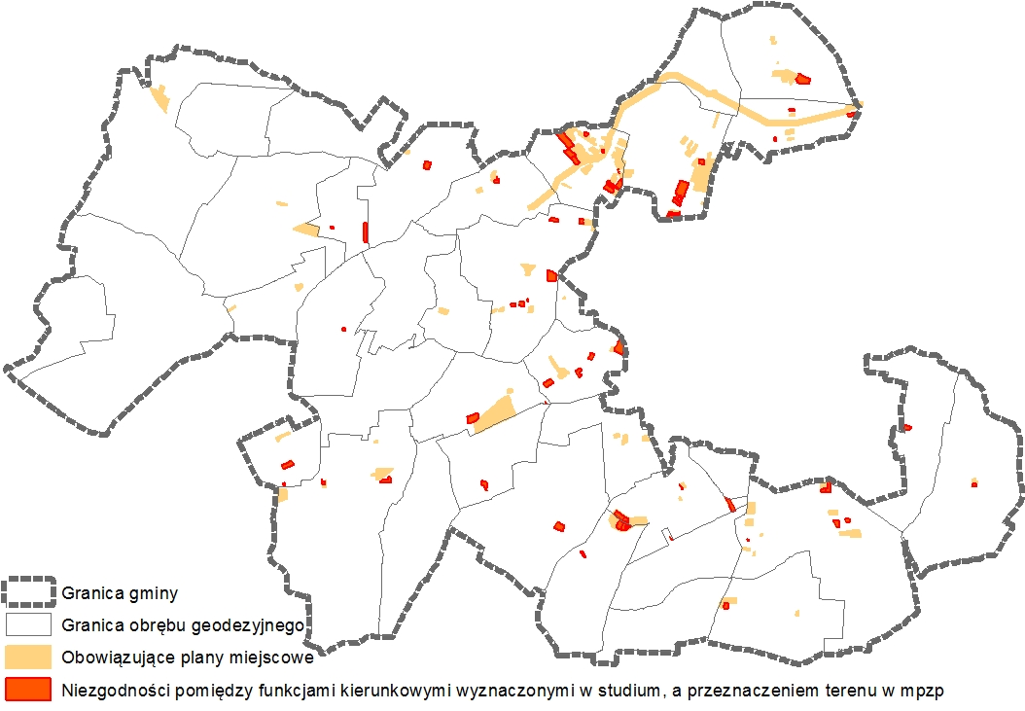

Na podstawie przeprowadzonej analizy zgodności obowiązujących miejscowych planów zagospodarowania przestrzennego ze studium możliwe jest określenie obszarów nowych prac planistycznych zmierzających do pełnej implementacji polityki przestrzennej określonej   
w obowiązującym studium do planów uchwalonych przed wejściem w życie studium.

W celu prowadzenia spójnej polityki przestrzennej należy rozpocząć prace planistyczne nad zmianą planów miejscowych na zgodne z ustaleniami Studium. Sugeruje się rozważenie sporządzania częściowych zmian planu po złożeniu stosownych wniosków mieszkańców lub inwestorów,   
w związku z koniecznością zabezpieczenia przez Wójta Gminy niezbędnych materiałów geodezyjnych.

# ANALIZA ZGODNOŚCI WYDANYCH DECYZJI O WARUNKACH ZABUDOWY I ZAGOSPODAROWANIA TERENU Z OBOWIĄZUJĄCYM STUDIUM

Analizie zostały poddane decyzje o warunkach zabudowy wydane w latach 2010-2016.   
W przypadkach, gdy kilka decyzji dotyczyło tej samej działki ewidencyjnej analizie poddano decyzję wydaną najpóźniej. Decyzje wydane na działki ewidencyjne, dla których studium wskazuje kilka obszarów funkcjonalnych (głównie działki o dużej powierzchni), uznano za zgodne z zapisami studium jeśli dotyczyły jednego z tych obszarów. Jest to konsekwencją tego, iż dane do analiz zaczerpnięto z rejestru decyzji o warunkach zabudowy prowadzonych w Urzędzie Gminy. Nie analizowano materiałów źródłowych (załączników graficznych), na których zaznaczona była dokładna lokalizacja inwestycji. Wyłączono z analizy decyzje wydane na obiekty i urządzenia infrastruktury technicznej.

Analiza zgodności wydanych decyzji o warunkach zabudowy wykazała duże niezgodności   
z obowiązującym studium. Ponad 28% wydanych decyzji jest niezgodna z obowiązującym studium. Niezgodności dotyczyły przede wszystkim:

* decyzji dotyczących zabudowy mieszkaniowej jednorodzinnej wydanych na terenach rolniczych (często obszarach gleb chronionych I-III klasy bonitacyjnej) lub na terenach użytków zielonych;
* decyzji dotyczących zabudowy mieszkaniowej jednorodzinnej wydanych na terenach lasów lub terenach preferowanych do zalesień;
* decyzji dotyczących zabudowy zagrodowej wydanych na terenach rolniczych (często obszarach gleb chronionych I-III klasy bonitacyjnej) lub na terenach użytków zielonych.

Największe niezgodności wystąpiły w obrębach Mieszki Różki oraz Nużewo.

Analiza wykazała również niezgodności dotyczące wydanych decyzji dotyczących zainwestowania na wskazanych w obowiązującym studium:

* terenach zbiorników retencyjnych (Kownaty Żędowe, Rydzewo);
* strefie zagrożenia powodziowego 5% (Kargoszyn, Niechodzin, Nużewo).

Najwięcej decyzji o warunkach zabudowy niezgodnych z obowiązującym studium wydano   
w 2016 r.

Analizie zgodności wydanych decyzji o ustaleniu lokalizacji inwestycji celu publicznego   
z obowiązującym studium poddano jedynie decyzje dotyczące inwestycji kubaturowych i w tym zakresie jedyną niezgodną decyzją była decyzja dotycząca budowy świetlicy wiejskiej z niezbędną infrastrukturą techniczną w Przążewie. Obowiązujące studium wskazuje na tym obszarze tereny użytków zielonych.

Analizie poddano również wydane w 2008 i 2009 r. decyzje o ustaleniu lokalizacji inwestycji celu publicznego, których celem była lokalizacja elektrowni wiatrowych. Istniejące elektrownie wiatrowe zlokalizowane zostały w następujących obrębach: Grędzice, Gumowo, Kownaty Żędowe oraz Kargoszyn (2 decyzje). Obowiązujące studium wskazuje na załączniku graficznym jeden teren preferowany pod lokalizację elektrowni wiatrowych w Kargoszynie, na którym zlokalizowana została tylko jedna elektrownia wiatrowa. Pozostałe 4 elektrownie wiatrowe nie zostały wskazane   
w obowiązującym studium, co oznacza, iż nie stanowią kierunku rozwoju gminy. Decyzje dotyczące lokalizacji elektrowni wiatrowych wydane zostały w latach 2008 i 2009, a obowiązujące studium przyjęte zostało Uchwałą Nr IV/192/11 Rady Gminy Ciechanów z dnia 28 stycznia 2011 r.,   
a następnie zmienione Uchwałą Nr XXXIX/257/14 Rady Gminy Ciechanów z dnia 13 listopada 2014 r. Tak więc obowiązujący dokument studium wskazywałby aktualną lokalizację istniejących elektrowni wiatrowych, gdyby przewidywał taki kierunek rozwoju dla poszczególnych obszarów. Analiza zgodności wydanych decyzji o ustaleniu lokalizacji inwestycji celu publicznego dotyczących lokalizacji elektrowni wiatrowych wykazała niezgodności z obowiązującym studium.

W związku z faktem, iż nie analizowano materiałów graficznych do wydanych decyzji określających możliwą lokalizację obiektów na działkach ewidencyjnych, nie można dla części z nich (tj. leżących np. w części na obszarach z zakazem zabudowy wyznaczonych wg. studium) jednoznacznie określić ich zgodności z tym dokumentem. Niezgodności wydanych decyzji   
o warunkach zabudowy wskazano tylko w przypadku położenia całej działki na obszarze z zakazem zabudowy wg. obowiązującego Studium.

Rysunek 8: Niezgodności pomiędzy obszarami wyznaczonymi w studium, a wydanymi decyzjami   
o warunkach zabudowy i zagospodarowania terenu

*Źródło: Opracowanie własne na podstawie obowiązującego studium oraz planów miejscowych*

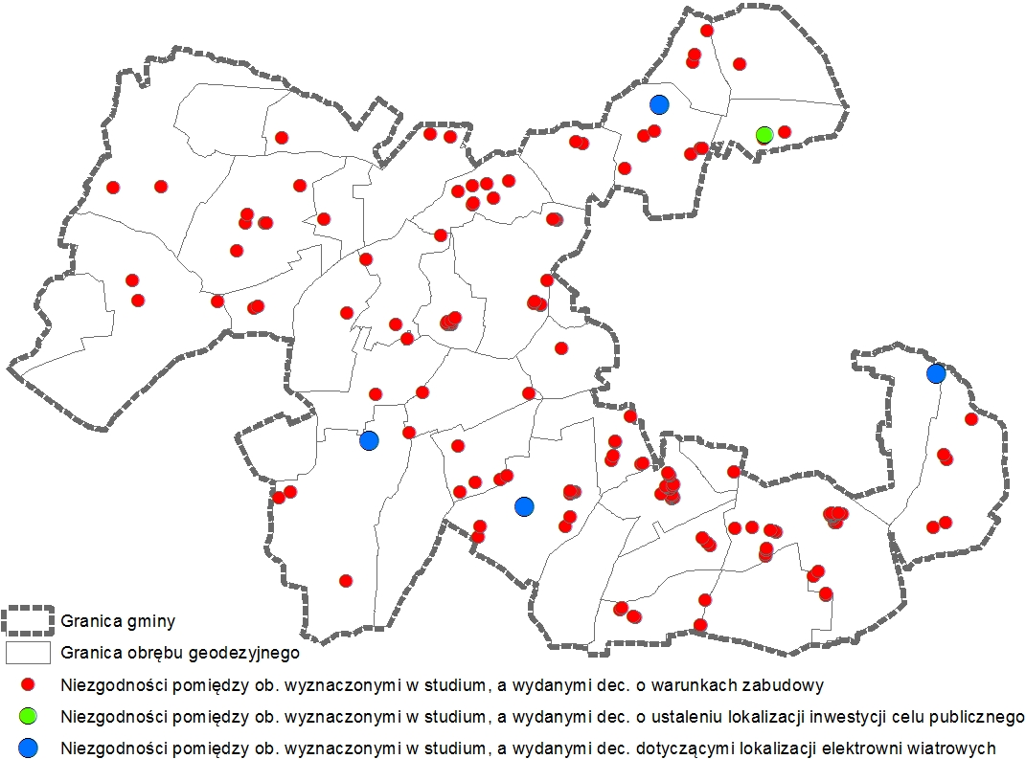

|  |
| --- |
| W celu prowadzenia spójnej polityki przestrzennej niezbędna jest zgodność realizowanych inwestycji opartych na decyzjach z obowiązującym studium. |

# ANALIZA ZGODNOŚCI FAKTYCZNEGO ZAINWESTOWANIA OBSZARU GMINY Z OBOWIĄZUJĄCYM STUDIUM

Studium uwarunkowań i kierunków zagospodarowania przestrzennego gminy pełni szereg istotnych funkcji. Należą do nich przede wszystkim: określenie głównych założeń polityki rozwoju przestrzennego gminy, koordynacja ustaleń zawartych w miejscowych planach zagospodarowania przestrzennego oraz promocja gminy, poprzez wskazywanie terenów atrakcyjnych inwestycyjnie. Szczególnie ważna jest funkcja koordynacyjna, której skuteczna realizacja uzależniona jest od rzetelności opracowania i aktualności studium. W przypadku gdy polityka przestrzenna gminy prowadzona jest głównie w oparciu o decyzje o warunkach zabudowy, które w obecnym stanie prawnym nie muszą wykazywać zgodności z ustaleniami studium, rola tego dokumentu oraz jego wpływ na faktyczne zainwestowanie terenu stają się znikome.

Analiza zgodności aktualnego zainwestowania terenu z obowiązującym studium wykazała, że na obszarze gminy występują tereny, których zainwestowanie nie jest zgodne z ich funkcją kierunkową przyjętą w studium. Niezgodności te są przede wszystkim konsekwencją wydawanych decyzji   
o warunkach zabudowy.

Zdiagnozowane niezgodności związane są z powstawaniem zabudowy w obrębie terenów funkcjonalnych wskazanych w studium jako tereny otwarte (tereny rolnicze, tereny użytków zielonych, tereny lasów) oraz lokalizowania zabudowy jednorodzinnej na terenach wskazanych w studium jako tereny zabudowy usługowej. Zgodnie z analizą największe powierzchniowo niezgodności wykazano w obrębach: Kargoszyn, Chruszczewo, Mieszki Różki oraz Kownaty Żędowe. Przykłady tego typu niezgodności wskazano w Tabeli 10.Istotną[2]niezgodnością obecnego zagospodarowania z obowiązującym studium jest występowanie elektrowni wiatrowych, pominiętych w dokumencie studium. Na terenie gminy, w oparciu o wydane decyzje o ustaleniu lokalizacji inwestycji celu publicznego, powstało 5 elektrowni wiatrowych - zaledwie jedna z nich mieści się we wskazanym w studium terenie preferowanym pod lokalizację elektrowni wiatrowych.

Przestrzenne rozmieszczenie zdiagnozowanych niezgodności faktycznego zainwestowania obszaru gminy z obowiązujący studium przedstawiono na Załączniku graficznym.

Tabela 10: Wykaz niezgodności faktycznego zainwestowania terenu z obowiązującym studium

*Źródło: Opracowanie własne na podstawie danych z UG Ciechanów*

|  |  |  |  |
| --- | --- | --- | --- |
| **Lp.** | **Obręb geodezyjny** | **Obecne zainwestowanie w zestawieniu  z obowiązującym studium** | **Opis niezgodności** |
| 1 | Przążewo |  | **Funkcja kierunkowa  w obowiązującym studium:**  tereny rolnicze, obszary gleb chronionych  I-III klasy bonitacyjnej.  *Obowiązuje plan miejscowy wyznaczający tereny zabudowy jednorodzinnej z usługami uciążliwymi i nieuciążliwymi.* |
| 2 | Kargoszyn |  | **Funkcja kierunkowa  w obowiązującym studium:**  tereny użytków zielonych oraz tereny zabudowy usługowej.  *Obowiązują plany miejscowe wyznaczające tereny zabudowy jednorodzinnej oraz zabudowy jednorodzinnej z usługami nieuciążliwymi.* |
|  | **Funkcja kierunkowa  w obowiązującym studium:**  tereny zabudowy usługowej.  *Obowiązują plany miejscowe wyznaczające tereny zabudowy jednorodzinnej oraz zabudowy jednorodzinnej z usługami nieuciążliwymi.* |
|  | **Funkcja kierunkowa  w obowiązującym studium:**  tereny zabudowy usługowej.  *Dla części terenu obowiązuje plan miejscowy wyznaczający tereny zabudowy jednorodzinnej.*  *Część zabudowy powstała w oparciu o decyzje o warunkach zabudowy* |
| 3 | Kargoszyn/  Chruszczewo |  | **Funkcja kierunkowa  w obowiązującym studium:**  tereny zabudowy usługowej.  *Dla części terenu obowiązuje plan miejscowy wyznaczający tereny zabudowy jednorodzinnej z usługami nieuciążliwymi.*  *Część zabudowy powstała w oparciu o decyzje o warunkach zabudowy.* |
| 4 | Chruszczewo |  | **Funkcja kierunkowa  w obowiązującym studium:**  tereny zabudowy usługowej.  *Dla części terenu obowiązuje plan miejscowy wyznaczający tereny zabudowy jednorodzinnej z usługami uciążliwymi.*  *Część zabudowy powstała w oparciu o decyzje o warunkach zabudowy.* |
| 5 | Rutki-Marszewice |  | **Funkcja kierunkowa  w obowiązującym studium:**  tereny rolnicze.  *Dla tego terenu nie obowiązuje plan miejscowy.*  *Zabudowa powstała w oparciu o decyzje o warunkach zabudowy.* |
| 6 | Kownaty Żędowe |  | **Funkcja kierunkowa  w obowiązującym studium:**  tereny rolnicze.  *Obowiązuje plan miejscowy wyznaczający tereny zabudowy jednorodzinnej z usługami nieuciążliwymi.* |
|  | **Funkcja kierunkowa  w obowiązującym studium:**  tereny rolnicze oraz tereny użytków zielonych.  *Dla tego terenu nie obowiązuje plan miejscowy.*  *Zabudowa powstała w oparciu o decyzje o warunkach zabudowy.* |
| 7 | Nużewo |  | **Funkcja kierunkowa  w obowiązującym studium:**  tereny rolnicze, obszary gleb chronionych I-III klasy bonitacyjnej.  *Dla tego terenu nie obowiązuje plan miejscowy.*  *Zabudowa powstała w oparciu o decyzje o warunkach zabudowy.* |
| 8 | Mieszki Różki |  | **Funkcja kierunkowa  w obowiązującym studium:**  tereny rolnicze oraz tereny lasów.  *Dla części terenu obowiązuje plan miejscowy wyznaczający tereny zabudowy jednorodzinnej.*  *Część zabudowy powstała w oparciu o decyzje o warunkach zabudowy.* |
|  | **Funkcja kierunkowa  w obowiązującym studium:**  tereny rolnicze.  *Obowiązuje plan miejscowy wyznaczający tereny zabudowy jednorodzinnej oraz zabudowy jednorodzinnej z usługami nieuciążliwymi.* |
| 9 | Mieszki Wielkie |  | **Funkcja kierunkowa  w obowiązującym studium:**  tereny rolnicze.  *Dla tego terenu nie obowiązuje plan miejscowy.*  *Zabudowa powstała w oparciu o decyzje o warunkach zabudowy.* |
| 10 | Gąski |  | **Funkcja kierunkowa  w obowiązującym studium:**  tereny zabudowy rekreacyjno-wypoczynkowej.  *Dla części terenu obowiązuje plan miejscowy wyznaczający tereny zabudowy jednorodzinnej z usługami uciążliwymi i nieuciążliwymi.*  *Część zabudowy powstała w oparciu o decyzje o warunkach zabudowy.* |

|  |
| --- |
| W celu dostosowania studium do obecnego zainwestowania tereny należy rozważyć wprowadzenie fragmentarycznych zmian, które uwzględniałyby rozbieżności wykazane w analizie zgodności faktycznego inwestowania terenu z obowiązującym studium, a także innych niezgodności związanych z zainwestowaniem terenu. |

# ANALIZA ZGODNOŚCI OBOWIAZUJĄCEGO STUDIUM ORAZ PLANÓW MIEJSCOWYCH Z USTAWĄ Z DNIA 20 MAJA 2016 ROKU O INWESTYCJACH W ZAKRESIE ELEKTROWNI WIATROWYCH

Ustawa z dnia 20 maja 2016 r. o inwestycjach w zakresie elektrowni wiatrowych (Dz. U. 2016 poz. 961) określiła warunki i tryb lokalizacji i budowy elektrowni wiatrowych, w tym warunki lokalizacji zabudowy mieszkaniowej w sąsiedztwie istniejącej albo planowanej elektrowni wiatrowej oraz warunki lokalizacji elektrowni wiatrowych w sąsiedztwie istniejącej albo planowanej zabudowy mieszkaniowej. Ustawa weszła w życie 16 lipca 2016 roku.

Zgodnie z art.4 ust. 1 pkt. 2 ww. ustawy odległość, w której mogą być lokalizowane i budowane: "budynek mieszkalny albo budynek o funkcji mieszanej, w skład której wchodzi funkcja mieszkaniowa – od elektrowni wiatrowej jest równa lub większa od dziesięciokrotności wysokości elektrowni wiatrowej mierzonej od poziomu gruntu do najwyższego punktu budowli, wliczając elementy techniczne, w szczególności wirnik wraz z łopatami (całkowita wysokość elektrowni wiatrowej)”.

Mając na uwadze, to że proces lokalizacji i budowy budynków mieszkalnych (zmiany obowiązującego studium, uchwalenie planów miejscowych, wydawanie decyzji o warunkach zabudowy, wydawanie pozwoleń na budowę) jest procesem ciągłym i często długotrwałym, w ww. ustawie szczegółowo uregulowano kwestię toczących się procesów i sposobów ich dostosowania do wprowadzonego wymogu w zakresie minimalnej odległości, o której mowa w art. 4 ww. ustawy. Regulacje przejściowe zostały zawarte w art. 12-17 ustawy. Do najistotniejszych zaliczyć należy następujące regulacje:

* w zakresie **studium uwarunkowań i kierunków zagospodarowania przestrzennego gminy**:
  + studia uchwalone przed wejściem w życie ustawy zachowują moc;
* w zakresie **miejscowych planów zagospodarowania przestrzennego**:
  + plany miejscowe obowiązujące w dniu wejścia w życie ustawy zachowują moc;
  + do projektów planów miejscowych albo ich zmian oraz inwestycji realizowanych na podstawie tych planów, w stosunku do których przed wejściem w życie ustawy dokonano wyłożenia, stosuje się przepisy dotychczasowe;
  + do projektów planów miejscowych albo ich zmian oraz inwestycji realizowanych na podstawie tych planów, w stosunku do których przed wejściem w życie ustawy   
    nie dokonano wyłożenia, stosuje się przepisy ustawy.
  + w ciągu 36 miesięcy (**do 15 lipca 2019 roku**) od dnia wejścia w życie ustawy dopuszcza się uchwalanie planów miejscowych przewidujących lokalizację budynku mieszkalnego albo budynku o funkcji mieszanej, w skład której wchodzi funkcja mieszkaniowa na podstawie przepisów dotychczasowych;
* w zakresie **decyzji o warunkach zabudowy**:
  + decyzje „WZ” dotyczące budynku mieszkalnego albo budynku o funkcji mieszanej,   
    w skład której wchodzi funkcja mieszkaniowa wydane przed wejściem, w życie ustawy zachowują moc;
  + postępowania w przedmiocie wydania decyzji „WZ”, dotyczące budynku mieszkalnego albo budynku o funkcji mieszanej, w skład której wchodzi funkcja mieszkaniowa prowadzi się na podstawie przepisów dotychczasowych przez 36 miesięcy od dnia wejścia w życie ustawy (**do 15 lipca 2019 roku**)[3];
* w zakresie **pozwoleń na budowę**:
  + pozwolenia dotyczące budynku mieszkalnego albo budynku o funkcji mieszanej,   
    w skład której wchodzi funkcja mieszkaniowa wydane przed wejściem w życie, ustawy zachowują moc;
  + postępowania w przedmiocie pozwolenia na budowę, wszczęte i niezakończone do dnia wejścia w życie ustawy prowadzi się na podstawie przepisów dotychczasowych.

Zgodnie z Art 4 ust.3 ustawy o inwestycjach w zakresie elektrowni wiatrowych odległość, w której mogą być lokalizowane i budowane budynki mieszkalne albo budynki o funkcji mieszanej, w skład której wchodzi funkcja mieszkaniowa "nie jest wymagana przy przebudowie, nadbudowie, rozbudowie, remoncie, montażu lub odbudowie budynku mieszkalnego albo budynku o funkcji mieszanej, w skład której wchodzi funkcja mieszkaniowa".

Na terenie gminy Ciechanów występuje 5 elektrowni wiatrowych. Każda z nich wyposażona jest w jedną turbinę trójłopatową o mocy 2 MW z masztem o wysokości 105 m i płatami o długości 45 m wraz z urządzeniami towarzyszącymi. Maksymalna wysokość ze śmigłami wynosi 150 m.

Biorąc pod uwagę zapisy ww. ustawy oraz całkowitą wysokość elektrowni wiatrowych budynki mieszkalne albo budynki o funkcji mieszanej, w skład której wchodzi funkcja mieszkaniowa lokalizować można w odległości 1545 m[4] od środka okręgu opisanego na obrysie wieży istniejącej elektrowni wiatrowej. Wyznaczona zgodnie z ustawą odległość, w której mogą być lokalizowane   
i budowane budynki mieszkalne albo budynki o funkcji mieszanej, w skład której wchodzi funkcja mieszkaniowa pozwoliła wskazać strefę z ograniczeniami w lokalizowaniu i budowaniu ww. budynków w świetle przepisów omawianej ustawy (zwana dalej strefą ograniczonej lokalizacji zabudowy). Strefa ta obejmuje ok. 2450 ha, tj. ok. 17% powierzchni gminy Ciechanów (dokładny zasięg strefy oznaczono na Załączniku graficznym).

Wyznaczenie strefy ograniczonej lokalizacji zabudowy pozwoliło skonfrontować ją funkcjami kierunkowymi przyjętymi w obowiązującym studium, przeznaczeniem terenu przyjętym   
w obowiązujących planach miejscowych oraz aktualnym zagospodarowaniem terenu – tak aby jak najlepiej poznać możliwe konsekwencje i ograniczenia wynikające z wprowadzenia ustawy   
o inwestycjach w zakresie elektrowni wiatrowych.

Analiza funkcji kierunkowych przyjętych w studium w obrębie strefy ograniczonej lokalizacji zabudowy wykazała, że ponad 21% powierzchni terenów wyznaczonych w studium pod lokalizację zabudowy z funkcją mieszkaniową znalazło się we wskazanej strefie. Największą powierzchnię zajmują tereny preferowane pod zabudowę mieszkaniowo-usługową wskazane w obrębach: Kargoszyn, Chruszczewo i Gumowo oraz tereny zabudowy mieszkaniowo-usługowej i zagrodowej wyznaczone w obrębach: Gumowo, Kownaty Żędowe, Kargoszyn, Chruszczewo, Ujazdowo, Ropele.

Tabela 11: Wykaz powierzchni terenów posiadających w studium funkcje związane z zabudową mieszkaniową zlokalizowanych w obrębie strefy ograniczonej zabudowy

*Źródło: Opracowanie własne na podstawie danych z UG Ciechanów*

|  |  |  |  |
| --- | --- | --- | --- |
| **Funkcja kierunkowa  wskazana w studium** | **Powierzchnia**  **[ha]** | **Udział [%]** | **Udział w stosunku do wyznaczonych obszarów w studium [%]** |
| Tereny zabudowy mieszkaniowo-usługowej  i zagrodowej | 153,8 | 32,5 | 24,3 |
| Tereny zabudowy usługowej | 23,1 | 4,9 | 36,2 |
| Tereny preferowane pod zabudowę mieszkaniowo-usługową | 287,2 | 60,7 | 20,7 |
| Tereny zabudowy rekreacyjno-wypoczynkowej | 1,0 | 0,2 | 2,3 |
| Tereny preferowane do zabudowy rekreacyjno-wypoczynkowej | 7,7 | 1,6 | 8,4 |

Rysunek 9: Obszary wskazane w studium jako tereny mieszkaniowe lub z funkcją mieszkaniową leżące   
w strefie z zakazem lokalizowania i budowania budynków mieszkalnych albo z funkcją mieszkalną  
*Źródło: Opracowanie własne na podstawie danych z UG Ciechanów*

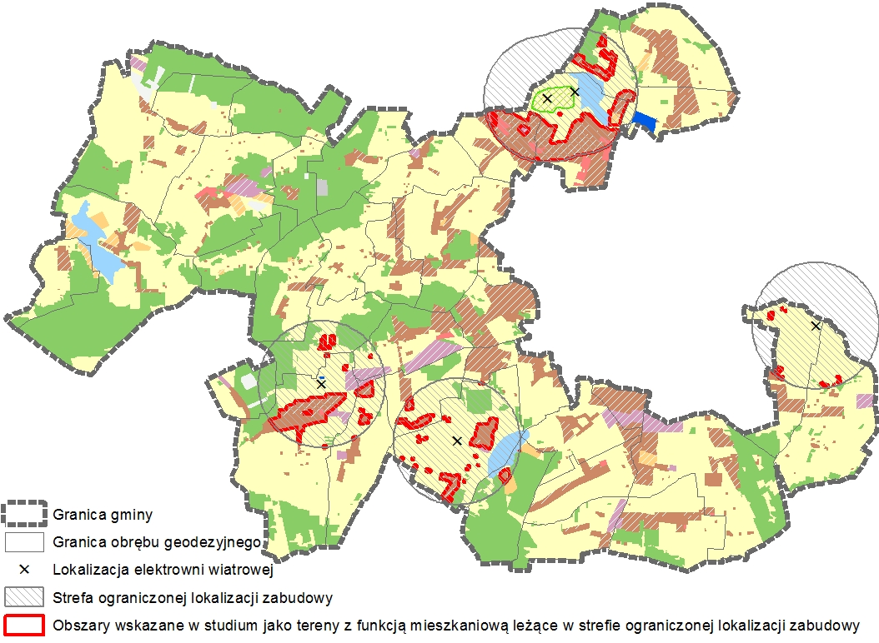

W obrębie strefy ograniczonej lokalizacji zabudowy znajdują się obszary objęte 7 planami miejscowymi (fragmentami planów) – zgodnie z Tabelą 12. Analiza przeznaczenia terenu ustalonego we wskazanych planach wykazała, że w granicach strefy ograniczonej lokalizacji zabudowy znajduje się ok. 57 ha terenów przeznaczonych pod zabudowę mieszkaniową – przy czym największa powierzchnia tych terenów objęta jest planami miejscowymi uchwalonymi w 1999 r. i 2003 r. (Lp. nr 3 i nr 6 w Tabeli 12). Ok. 80% terenów przeznaczonych pod zabudowę mieszkaniową zlokalizowanych w obrębie strefy to tereny zabudowy jednorodzinnej oraz zabudowy jednorodzinnej z usługami nieuciążliwymi (dotyczy to przede wszystkim w obrębu Chruszczewo).

Tabela 12: Wykaz planów miejscowych wykazujących niezgodności ze zlokalizowanymi na terenie gminy elektrowniami wiatrowymi

*Źródło: Opracowanie własne na podstawie danych z UG Ciechanów*

|  |  |  |  |
| --- | --- | --- | --- |
| **Lp.** | **Uchwała** | **Obręb** | **Powierzchnia**  **[ha]** |
| 1 | Nr XXVI/110/97 Rady Gminy Ciechanów  z dnia 10 lipca 1997 r. | Kargoszyn  Chruszczewo | 5,8 |
| 2 | Nr XXX/134/98 Rady Gminy w Ciechanowie  z dnia 20 marca 1998 r. | Chruszczewo | 1,6 |
| 3 | Nr IX/50/99 Rady Gminy w Ciechanowie  z dnia 24 sierpnia 1999 r. | Kargoszyn  Chruszczewo  Gumowo  Gołoty | 19,3 |
| 4 | Nr X/52/99 Rady Gminy w Ciechanowie  z dnia 19 listopada 1999 r. | Chruszczewo | 1,8 |
| 5 | Nr XXIII/139/2001 Rady Gminy Ciechanów  z dnia 30 kwietnia 2001 r. | Grędzice | 1,1 |
| 6 | Nr IX/61/03 Rady Gminy Ciechanów  z dnia 21 października 2003 r. | Kargoszyn  Chruszczewo  Gumowo  Kownaty Żędowe | 26,2 |
| 7 | Nr XLIV/219/10 Rady Gminy Ciechanów  z dnia 10 września 2010 r. | Chruszczewo | 1,3 |

Zgodnie z przepisami przejściowymi do ustawy o inwestycjach w zakresie elektrowni wiatrowych, obowiązujące plany miejscowe zachowują moc – oznacza to, że na podstawie tych planów mogą być wydawane pozwolenia na budowę dotyczące budynków mieszkaniowych nawet jeśli tereny te znajdują się w granicach strefy ograniczonej zabudowy od istniejących wiatraków.

Rysunek 10: Obszary wskazane w studium jako tereny mieszkaniowe lub z funkcją mieszkaniową leżące w strefie z zakazem lokalizowania i budowania budynków mieszkalnych albo z funkcją mieszkalną  
*Źródło: Opracowanie własne na podstawie danych z UG Ciechanów*

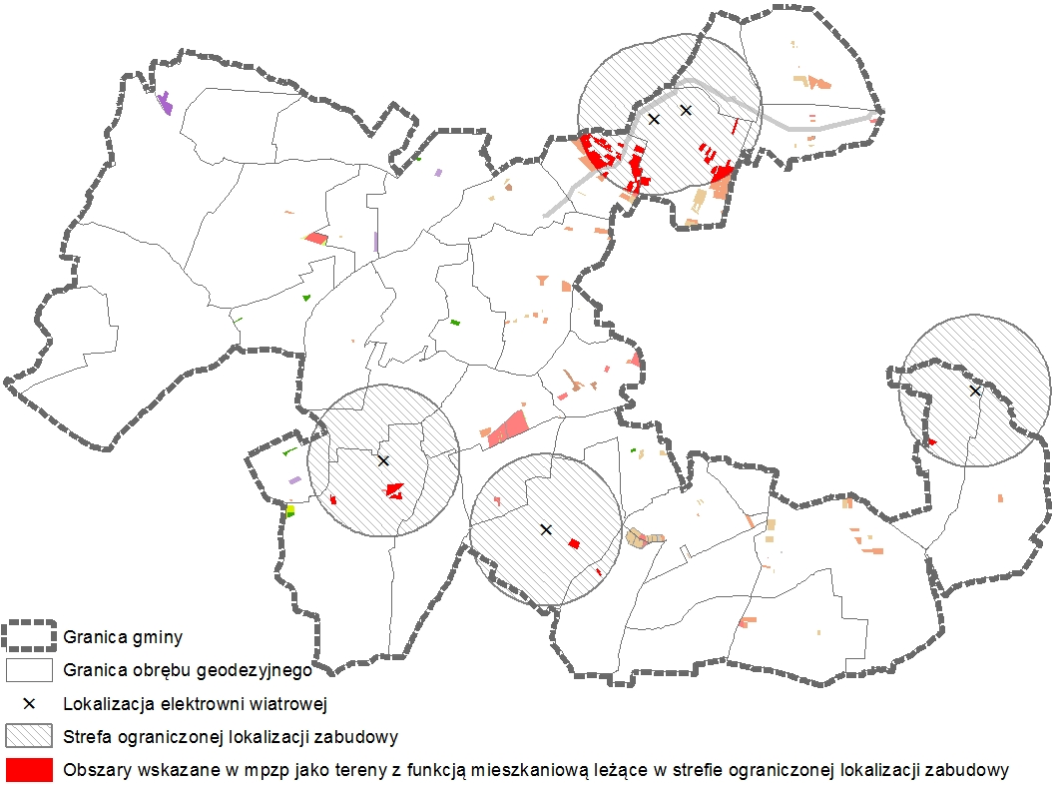

W strefie ograniczonej lokalizacji zabudowy znajduje się obecnie ok. 1200 budynków mieszkalnych lub budynków o funkcji mieszanej, w skład której wchodzi funkcja mieszkaniowa. Ok. 10,8 % (ok. 130 budynków) z nich znajduje się w graniach obowiązujących planów miejscowych. Pozostała zabudowa (89,8%) nie objęta jest obowiązującymi planami miejscowymi. Sytuacja ta występuje w następujących wsiach: Chruszczewo, Kargoszyn, Ropele, Gumowo, Rutki-Głowice, Krupy, północna część Rykaczewa, Ujazdowo, Kownaty Żędowe, Gołoty, północna część Grędzic.   
**W przypadku gdy do 15 lipca 2019 r. nie zostaną uchwalone plany miejscowe, w świetle obowiązujących przepisów, część terenów w tych wsiach zostanie pozbawiona możliwości powstawania nowych budynków mieszkalnych lub posiadających funkcję mieszkaniową**. Granice przykładowych terenów, dla których wystąpi powyższa sytuacji przedstawiono w Tabeli 13.

Tabela 13. Przykłady wsi, położonych w obrębie strefy ograniczonej zabudowy, częściowo lub w całości nie objętych planami miejscowymi

*Źródło: Opracowanie własne na podstawie danych z UG Ciechanów*

|  |
| --- |
| **Obszar miejscowości nie objęty planem miejscowym znajdujący się w granicach  strefy ograniczonej lokalizacji zabudowy (kolor czerwony)** |
| Obręb ewidencyjny: CHRUSZCZEWO, Wieś: Chruszczewo |
| Obręb ewidencyjny: KARGOSZYN, Wieś: Kargoszyn |
| Obręb ewidencyjny: ROPELE,Wieś: Ropele |
| Obręb ewidencyjny: GUMOWO, Wieś: Gumowo |
| Obręb ewidencyjny: RYKACZEWO, Wieś: Rykaczewo |
| Obręb ewidencyjny: RUTKI-GŁOWICE, Wsie: Rutki-Głowice, Krupy |
| Obręb ewidencyjny: KOWNATY ŻĘDOWE, Wieś: Kownaty Żędowe |
| Obręb ewidencyjny: GRĘDZICE, Wieś: Grędzice |

|  |
| --- |
| Ustawa o inwestycjach w zakresie elektrowni wiatrowych wprowadza znaczące zmiany  w polskim prawodawstwie, mające bezpośredni wpływ na przyszłe zagospodarowanie przestrzenne gminy Ciechanów.  W celu umożliwienia funkcjonowania i rozwoju funkcji mieszkaniowych w odległości mniejszej niż 10-krotniść wysokości istniejących elektrowni wiatrowych (tj. m.in. we wsiach Chruszczewo, Kargoszyn, Ropele, Gumowo, Rutki-Głowice, Krupy, Ujazdowo, Kownaty Żędowe, Gołoty)  do 15 lipca 2019 roku gmina powinna uchwalić miejscowe plany zagospodarowania przestrzennego, przeznaczające tereny na tego typu funkcje. |

# ANALIZA WNIOSKÓW ZŁOŻONYCH DO ZMIANY STUDIUM ORAZ ZMIANY LUB SPORZĄDZENIA PLANÓW MIEJSCOWYCH

## OGÓLNA CHARAKTERYSTYKA WNIOSKÓW ZŁOŻONYCH DO ZMIANY STUDIUM ORAZ ZMIANY LUB SPORZĄDZENIA PLANÓW MIEJSCOWYCH

W okresie od 2010 r. (obowiązujące studium przyjęto w 2011 r.) do końca 2016 r. (przystąpienie do sporządzenia analizy zmian w zagospodarowaniu przestrzennym) do UG Ciechanówwpłynęły23 wnioski dotyczące zmiany studium oraz zmiany lub sporządzenia planów miejscowych. Spośród nich 13dotyczyło zmiany lub sporządzenia planów miejscowych (obejmowały 35 działek ewidencyjnych), natomiast 10– zmiany studium (obejmowały 15 działek ewidencyjnych).

Wykres 6: Struktura przedmiotowa wniosków złożonych do zmiany studium oraz zmiany lub sporządzenia planów miejscowych

*Źródło: Opracowanie własne na podstawie danych z UG Ciechanów*

Większość wniosków dotyczyła wprowadzenia zabudowy mieszkaniowej jednorodzinnej oraz zabudowy mieszkaniowej z dopuszczeniem usług wolnostojących (razem 57% wszystkich wniosków - 13 szt.). Wyznaczenie funkcji zabudowy usługowej dotyczyło13% złożonych wniosków (3 szt.), natomiast wyznaczenie terenów pod zalesienie stanowiło 9% wniosków (2 szt.)Na pozostałe funkcje wskazane na Wykresie 11 złożono po jednym wniosku.

Obręb o największej liczbie złożonych wniosków to Kargoszyn (3 wnioski). Wnioski te dotyczyły zabudowy mieszkaniowej jednorodzinnej oraz zabudowy usługowo-produkcyjnej. Biorąc pod uwagę obręby z największą liczbą działek ewidencyjnych, których dotyczyły wnioski, zdecydowanie liderem jestobręb Ujazdówek (wnioski dotyczyły 14 działek ze zmianą przeznaczenia na zabudowę produkcyjną, przetwórstwa i usług oraz zmianę zapisów dotyczących powierzchni biologicznie czynnej) oraz obręb Przężewo (wnioski dotyczyły 10 działek ewidencyjnych ze zmianą na zabudowę mieszkaniową jednorodzinną oraz zabudowę mieszkaniowa z dopuszczeniem usług wolnostojących). Do Urzędu Gminy nie wpłynęły wnioski dotyczące nieruchomości położonych w 22 obrębach geodezyjnych.

Tabela 14: Liczba wniosków oraz działek ewidencyjnych, których dotyczyły wnioski złożone do zmiany studium oraz zmiany lub sporządzenia planów miejscowych

*Źródło: Opracowanie własne na podstawie danych z UG Ciechanów*

|  |  |  |  |  |
| --- | --- | --- | --- | --- |
| **Obręb geodezyjny** | **Liczba wniosków złożonych do zmiany studium** | **Liczba działek ewidencyjnych, których dotyczyły wnioski złożone do zmiany studium** | **Liczba wniosków złożonych do zmiany lub sporządzenia planu** | **Liczba działek ewidencyjnych, których dotyczyły wnioski złożone do zmiany lub sporządzenia planu** |
| Kargoszyn | 2 | 2 | 1 | 1 |
| Chruszczewo | 1 | 1 | 1 | 2 |
| Przążewo | 0 | 0 | 2 | 10 |
| Baby | 0 | 0 | 2 | 2 |
| Mieszki Różki | 0 | 0 | 2 | 2 |
| Modła | 1 | 6 | 0 | 0 |
| Gumowo | 1 | 1 | 0 | 0 |
| Rzeczki | 1 | 1 | 0 | 0 |
| Nużewo | 1 | 1 | 0 | 0 |
| Rutki Begny | 1 | 1 | 0 | 0 |
| Chotum | 1 | 1 | 0 | 0 |
| Śmiecin Stary | 1 | 1 | 0 | 0 |
| Mieszki Wielkie | 0 | 0 | 1 | 2 |
| Rutki Borki | 0 | 0 | 1 | 1 |
| Pęchcin | 0 | 0 | 1 | 1 |
| Ujazdówek | 0 | 0 | 2 | 14 |

Rysunek 11: Rozmieszczenie wniosków złożonych do zmiany studium oraz zmiany lub sporządzenia planów miejscowych

*Źródło: Opracowanie własne na podstawie danych z UG Ciechanów*

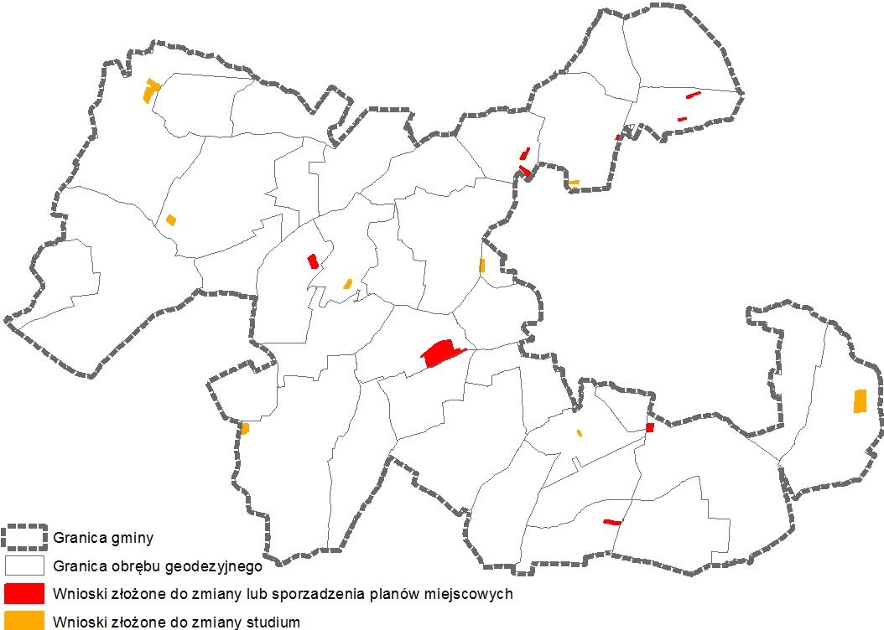

## OCENA WNIOSKÓW ZŁOŻONYCH DO ZMIANY STUDIUM ORAZ ZMIANY LUB SPORZĄDZENIA PLANÓW MIEJSCOWYCH POD WZGLĘDEM ZGODNOŚCI Z OBOWIĄZUJĄCYM STUDIUM

Wnioski złożone w sprawie zmiany lub sporządzenia miejscowych planów zagospodarowania przestrzennego wskazują na potrzebę zmiany przeznaczenia terenu poprzez weryfikację obecnych funkcji i ewentualne uwzględnienie aktualnych potrzeb mieszkańców gminy. Jednak przed podjęciem decyzji o przystąpieniu do sporządzenia zmian obowiązujących dokumentów planistycznych, należy mieć na uwadze nie tylko zainteresowanie mieszkańców, lecz również faktyczną możliwość wprowadzenia wnioskowanych zmian. Wykonanie merytorycznej oceny wniosków pod kątem możliwości i zasadności wprowadzenia zmian pozwoli racjonalnie zaplanować i przewidzieć ewentualne problemy mogące pojawić się w toku prowadzonej procedury formalno-prawnej.

Przy sporządzaniu planów miejscowych jednym z najważniejszych i pierwszych procesów jest stwierdzenie czy planowane przeznaczenie nie naruszy ustaleń obowiązującego studium[5] -   
w przypadku uznania, że funkcja i parametry zagospodarowania przyjęte w studium dla danego terenu nie odpowiadają tym planowanym w planach miejscowych konieczna może okazać zmiana studium. W celu weryfikacji powyższego dokonano oceny wniosków o zmianę lub sporządzenie planów miejscowych pod kątem zgodności z rozwiązaniami przyjętymi w obowiązującym studium.

Ocena zgodności wniosków złożonych do zmiany lub sporządzenia planów miejscowych wykazała, że ponad 70% wniosków nie narusza (lub częściowo nie narusza) ustaleń obowiązującego studium. Dokładną analizę wniosków przedstawiono w Tabeli 15.

Tabela 15: Wykaz wniosków złożonych do zmiany lub sporządzenia planów miejscowych wraz   
z oceną zgodności z zapisami obowiązującego studium

*Źródło: Opracowanie własne na podstawie danych z UG Ciechanów*

|  |  |  |  |
| --- | --- | --- | --- |
| **Lp.** | **Treść wniosku** | **Lokalizacja wniosku** | **Ocena zgodności ze studium** |
| 1a | Budownictwo mieszkaniowe jednorodzinne | Chruszczewo, dz. 86 | Wniosek zgodny ze studium |
| 1b | Budownictwo mieszkaniowe jednorodzinne lub teren przemysłowy | Chruszczewo, dz. 105 | W studium wyznaczone tereny użytków zielonych, brak zgodności |
| 2 | Zabudowa usługowa | Mieszki Wielkie, dz. 5/1, 5/3 | Na części terenu w studium wyznaczone tereny preferowane pod zabudowę mieszkaniowo-usługową, na pozostałej części tereny rolnicze, brak zgodności |
| 3 | Budownictwo mieszkaniowe jednorodzinne | Przążewo, dz. 70/1, 70/2, 70/3, 70/4, 70/5, 70/6, 70/7, 70/8, 70/9 | Poza dz. 70/9 wniosek zgodny ze studium. Dz. 70/9 w studium wyznaczone tereny rolnicze |
| 4 | Zabudowa usługowa | Baby, dz. 44 | W części wschodniej wniosek zgodny ze studium, na pozostałej części w studium wyznaczone tereny użytków zielonych i rolnicze |
| 5 | Zabudowa mieszkalna z dopuszczeniem usług wolnostojących | Mieszki Różki, dz. 178/26 | W studium wyznaczone tereny preferowane pod zabudowę usługową, produkcyjną, składów  i magazynów, brak zgodności |
| 6 | Zabudowa mieszkalna z dopuszczeniem usług wolnostojących | Przążewo, dz. 60 | Wniosek zgodny ze studium |
| 7 | Zabudowa usługowa | Baby, dz. 45 | Wniosek zgodny ze studium |
| 8 | Budownictwo mieszkaniowe jednorodzinne | Kargoszyn, dz. 102/32 | Wniosek zgodny ze studium |
| 9 | Teren pod zalesienie | Rutki Borki, dz.26 | Wniosek zgodny dla terenów V i VI klasy bonitacyjnej |
| 10 | Budownictwo mieszkaniowe jednorodzinne | Mieszki Różki, dz.178/25 | W studium wyznaczone tereny preferowane pod zabudowę usługową, produkcyjną, składów  i magazynów, brak zgodności |
| 11 | Budownictwo mieszkaniowe jednorodzinne | Pęchcin, dz. 124/4 | W części południowej wniosek zgodny ze studium, na pozostałej części w studium wyznaczone tereny użytków zielonych, rolnicze oraz lasy |
| 12 | Zabudowa produkcyjna, przetwórstwa, usługowa | Ujazdówek, dz. 224/1, 224/2, 202, 203/3, 203/4, 203/6, 204/2 | Wniosek zgodny ze studium, poza małym fragmentem w północnej części dz. 203/3, gdzie studium wyznacza las |
| 13 | Zmiana zapisów w mpzp m.in. zmniejszenie powierzchni biologicznie czynnej | Ujazdówek, dz. 198/1, 199/1, 199/3, 199/2, 198/2, 198/3, 197/9 | Wniosek zgodny ze studium |

Obecność wniosków o zmianę studium wskazuje, iż obowiązujące studium nie zaspokaja w pełni zamierzeń inwestycyjnych mieszkańców gminy. Jeden wniosek dotyczący eksploatacji powierzchniowej w obrębie ewidencyjnym Modła jest zgodny z ustaleniami aktualnego dokumentu – złożony został więc bezpodstawnie. W Tabeli 16 dokonano zestawienia treści wniosków o zmianę studium z funkcją przyjętą w obowiązującym studium dla wskazanych działek.

Tabela 16. Wykaz wniosków złożonych do zmiany studium wraz z oceną zgodności z zapisami obowiązującego studium i sytuacją w zakresie obowiązujących planów miejscowych

*Źródło: Opracowanie własne na podstawie danych z UG Ciechanów*

|  |  |  |  |  |
| --- | --- | --- | --- | --- |
| **Lp.** | **Treść wniosku** | **Lokalizacja wniosku** | **Funkcja w obowiązującym studium** | **Sytuacja z zakresie obowiązujących planów miejscowych** |
| 1 | Eksploatacja powierzchniowa | Modła,  dz. ew.  62, 63, 64, 65, 66, 341 | Treść wniosku zgodna z przyjętą funkcją – brak konieczności zmiany studium | Teren nie objęty mpzp |
| 2 | Budownictwo mieszkaniowe jednorodzinne | Gumowa,  dz. ew. 60 | W części północnej działki treść wniosku zgodna z przyjętą funkcją –, na pozostałej części w studium wyznaczono tereny użytków zielonych oraz preferowane pod zalesienia | Obowiązuje plan miejscowy przyjęty uchwałą nr XXV/110/97  Na północy działki: teren użytków rolnych  Na południu działki: teren projektowanego zalesienia |
| 3 | Zabudowa usługowa-produkcyjna | Kargoszyn,  dz. ew. 170/12 | Tereny użytków zielonych | Teren nie objęty mpzp |
| 4 | Budownictwo mieszkaniowe jednorodzinne | Chruszczewo,  dz. ew. 105 | Tereny użytków zielonych | Teren nie objęty mpzp |
| 5 | Budownictwo mieszkaniowe jednorodzinne | Rzeczki,  dz. ew. 62 | Tereny rolnicze – w części wschodniej tereny preferowane pod zabudowę usługową, produkcyjną, składów i magazynów | Teren nie objęty mpzp |
| 6 | Budownictwo mieszkaniowe jednorodzinne | Kargoszyn,  dz. ew. 170/14 | W studium wyznaczone tereny użytków zielonych, brak zgodności | Teren nie objęty mpzp |
| 7 | Budownictwo mieszkaniowe jednorodzinne | Nużewo,  dz. ew. 126 | Tereny rolnicze (obszary gleb chronionych I-III klasy bonitacyjnej) | Teren nie objęty mpzp |
| 8 | Zabudowa mieszkalna z dopuszczeniem usług wolnostojących | Rutki Begny,  dz. ew. 114 | Tereny rolnicze | Teren nie objęty mpzp |
| 9 | Teren pod zalesienie | Chotum, dz. ew. 98 | Tereny rolnicze  (brak konieczności zmiany studium dla terenów V klasy bonitacyjnej) | Teren nie objęty mpzp |
| 10 | Budownictwo mieszkaniowe jednorodzinne | Śmiecin Stary,  dz. ew. 8/1 | Tereny rolnicze (obszary gleb chronionych I-III klasy bonitacyjnej) | Teren nie objęty mpzp |

|  |
| --- |
| Wnioski mieszkańców gminy Ciechanów dotyczące zmian studium i zmian lub sporządzenia planów miejscowych wskazują na potrzebę częściowej weryfikacji kierunków przyjętych w tych dokumentach planistycznych. Mimo stosunkowo niewielkiej liczby wniosków należy przeanalizować możliwość i zasadność zmian tych dokumentów w celu dostosowania ich do potrzeb mieszkańców. W przypadku chęci uwzględnienia wniosków złożonych do zmiany lub sporządzenia planu, które naruszają ustalenia obowiązującego studium należymieć na uwadze konieczność zmiany studium. |

## OCENA WNIOSKÓW ZŁOŻONYCH DO ZMIANY STUDIUM ORAZ ZMIANY LUB SPORZĄDZENIA PLANÓW MIEJSCOWYCH POD WZGLĘDEM ZGODNOŚCI Z USTAWĄ Z DNIA 20 MAJA 2016 ROKU O INWESTYCJACH W ZAKRESIE ELEKTROWNI WIATROWYCH

Ocena wniosków złożonych do zmiany studium oraz zmiany lub sporządzenia planów miejscowych pod względem zgodności z ustawą z dnia 20 maja 2016 roku o inwestycjach w zakresie elektrowni wiatrowych wskazała, iż 2 spośród złożonych wniosków znajdują się w strefie ograniczanej lokalizacji zabudowy, gdzie w przyszłości obowiązywał będzie całkowity zakaz lokalizowania i budowania budynków mieszkalnych albo budynków o funkcji mieszanej, w skład, której wchodzi funkcja mieszkaniowa. Wnioski te dotyczą sporządzenia planu miejscowego pod zabudowę mieszkaniową jednorodzinną i nie wymagają zmiany studium (wnioskowana funkcja nie narusza ustaleń studium).Działki objęte wnioskami położone są w obrębach Kargoszyn   
i Chruszczewo(wnioski 1a i 8 zgodnie z tabelą 15). W przypadku chęci uwzględnienia wskazanych wniosków konieczne będzie uchwalenie planów miejscowych przed końcem 15 lipca 2019 roku.

Tabela 17. Działki objęte wnioskami o sporządzenie planu miejscowego położone w obrębie strefy ograniczonej zabudowy

*Źródło: Opracowanie własne na podstawie danych z UG Ciechanów*

|  |  |
| --- | --- |
| **Wniosek 1a – Tabela 15 Chruszczewo, dz. ew. 86** | **Wniosek 8 – Tabela 15 Kargoszyn, dz. ew. 102/32** |
|  |  |

# WIELOLETNI PROGRAM SPORZĄDZANIA PLANÓW MIEJSCOWYCH W NAWIĄZANIU DO USTAELŃ STUDIUM

Wieloletni program sporządzania miejscowych planów zagospodarowania przestrzennego dla obszaru gminy Ciechanów zakłada sukcesywne sporządzanie zmian obowiązujących planów miejscowych lub uchwalanie nowych planów dla całego obszaru lub fragmentów obszaru gminy, zgodnie z obraną przez gminę polityką przestrzenną oraz sygnalizowanymi potrzebami w zakresie zmiany aktualnego przeznaczenia terenu.

Obowiązujące studium nie wskazuje obszarów, dla których obowiązkowe jest sporządzenie miejscowego planu zagospodarowania przestrzennego. Studium wskazuje obszary, dla których gmina zamierza sporządzić miejscowe plany zagospodarowania przestrzennego, które przedstawiono   
w części graficznej studium jako obszary preferowane do nowej zabudowy, tereny przeznaczone pod inwestycje celu publicznego o znaczeniu lokalnym i ponadlokalnym oraz obszary górnicze.   
W związku z tym, że wyznaczone tereny posiadają w niektórych przypadkach duże powierzchnie, studium ustala, że plany miejscowe mogą być wykonywane etapami według potrzeb. Granice wymienionych planów należy określić biorąc za podstawę naturalne podziały fizjograficzne terenu oraz obowiązek uzyskiwania zgody na zmianę przeznaczenia gruntów na cele nierolnicze i nieleśne.

Na dzień przystąpienia do opracowania analizy Rada Gminy Ciechanów podjęła 2 uchwały   
w sprawie przystąpienia do sporządzenia miejscowego planu zagospodarowania przestrzennego,   
z czego jeden (uchwała z 2010 r.) jest na etapie uzyskania zgodny na zmianę przeznaczenia gruntów na cele nierolnicze i nieleśne.

Zgodnie z art. 14 ust. 5 ustawy o planowaniu i zagospodarowaniu przestrzennym przed podjęciem uchwały o przystąpieniu do sporządzenia planu miejscowego wójt "wykonuje analizy dotyczące zasadności przystąpienia do sporządzenia planu i stopnia zgodności przewidywanych rozwiązań z ustaleniami studium, przygotowuje materiały geodezyjne do opracowania planu oraz ustala niezbędny zakres prac planistycznych.”

Jako priorytetowe wskazuje się sporządzenie planów miejscowych lub ich zmian dla następujących obszarów:

* wskazanych przez mieszkańców w złożonych wnioskach do zmiany lub sporządzenia planu miejscowego;
* objętych obowiązującymi planami miejscowymi sporządzonymi w oparciu o ustawę   
  o zagospodarowaniu przestrzennym z 1994 r.;
* niezgodności pomiędzy obowiązującymi planami miejscowymi, a zapisami studium;
* wyznaczonych zgodnie z ustawą o inwestycjach w zakresie elektrowni wiatrowych, znajdujących się w odległości dziesięciokrotności wysokości elektrowni wiatrowej, dla których gmina chce zapewnić możliwość rozwoju funkcji mieszkaniowej;
* cechujących się dużym ruchem budowlanym wyrażonym w wydanych decyzjach o warunkach zabudowy.

Należy zaznaczyć, iż część terenów wskazanych do opracowania lub zmiany planu miejscowego wymagać będzie wcześniejszej zmiany studium, gdyż ustalenia studium są wiążące dla organów gminy przy sporządzaniu planów miejscowych.

**Jako obszar możliwych prac planistycznych określa się całą gminę Ciechanów. Dokładne określenie granic planów miejscowych lub ich zmian, dla których możliwe będą prace planistyczne, nastąpi na etapie prowadzonych analiz i zostanie określone w uchwałach Rady Gminy Ciechanów w sprawie przystąpienia do sporządzenia planów miejscowych lub ich zmian.** W celu racjonalnego wykorzystania obszarów rozwojowych, optymalizacji skutków finansowych oraz ochrony zasobów środowiska przyrodniczego zaleca się następujące etapy udostępniania inwestorom obszarów rozwojowych zabudowy:

***ETAP I:***

* tereny zabudowy istniejącej z możliwością dogęszczania i przekształceń;
* tereny rozwoju zabudowy i zagospodarowania posiadające bezpośredni dostęp do drogi publicznej z istniejącym uzbrojeniem w infrastrukturę wodno-kanalizacyjną;
* tereny zorganizowanej działalności inwestycyjnej w obrębie której zainwestowanie terenu następuje na podstawie obowiązującego planu miejscowego, po ewentualnym podziale lub scaleniu i podziale działek oraz ich uzbrojeniu w infrastrukturę techniczną;

***ETAP II*** - tereny rozwojowe zabudowy dla których są projektowane i realizowane inwestycje z zakresu infrastruktury technicznej;

***ETAP III***- tereny perspektywicznego rozwoju zabudowy – bez projektów uzbrojenia terenów w infrastrukturę techniczną; istnieje możliwość inwestowania po uprzednim uzbrojeniu terenu.

# PODSUMOWANIE

Obowiązujące studium uwarunkowań i kierunków zagospodarowania przestrzennego gminy Ciechanów przyjęte zostało Uchwałą Nr IV/192/11 Rady Gminy Ciechanów z dnia 28 stycznia 2011 r., a następnie zmienione Uchwałą Nr XXXIX/257/14 Rady Gminy Ciechanów z dnia 13 listopada 2014 r. w sprawie uchwalenia zmiany studium uwarunkowań i kierunków zagospodarowania przestrzennego Gminy Ciechanów w części obrębów Bielin, Nużewko i Mieszki Różki. Studium uwarunkowań i kierunków zagospodarowania przestrzennego obowiązujące na obszarze gminy Ciechanów nie jest aktualne - nie spełnia wszystkich aktualnych wymagań ustawy o planowaniu   
i zagospodarowaniu przestrzennym, przede wszystkim w kontekście braku części dotyczącej uwarunkowań rozwoju (będącej obligatoryjną częścią studium zgodnie z art. 10 ust. 1 ustawy   
o planowaniu i zagospodarowaniu przestrzennym). W przypadku sporządzania zmian lub opracowania nowego dokumentu, konieczne będzie uzupełnienie o uwarunkowania rozwoju a także uwzględnienie zmian w związku ze zmianami w ustawie z dnia 27 marca 2003 r. o planowaniu i zagospodarowaniu przestrzennym wprowadzonymi przez tzw. ustawę krajobrazową oraz ustawę o rewitalizacji. Kierunki zagospodarowania przestrzennego (część tekstowa i graficzna) wymagają ponadto uzupełnienia   
o pominięte wymogi § 6 i 7 rozporządzenia w sprawie zakresu projektu studium uwarunkowań   
i kierunków zagospodarowania przestrzennego gminy

Plany miejscowe sporządzane zostały w oparciu o ustawę z dnia 7 lipca 1994 r. o zagospodarowaniu przestrzennym (6 szt.) oraz aktualnie obowiązującą ustawę z dnia 27 marca 2003 r. o planowaniu i zagospodarowaniu przestrzennym (5szt.). Analiza obowiązujących planów miejscowych sporządzanych w oparciu o ustawę z dnia 7 lipca 1994 r. o zagospodarowaniu przestrzennym wskazuje niezgodności i braki wynikające ze zmian w obowiązującym prawie, natomiast plany miejscowe uchwalone w 2007, 2008 i 2010 r. uwzględniają zakres określony   
w ustawie z dnia 27 marca 2003 r. o planowaniu i zagospodarowaniu przestrzennym. W przypadku zmiany planów miejscowych uchwalonych przed 2003 r. zachodzi konieczność dostosowania ich do przepisów rozporządzenia w sprawie wymaganego zakresu projektu miejscowego planu zagospodarowania przestrzennego zarówno pod względem merytorycznej zawartości uchwały (co zostało opisane w rozdziale Analiza zgodności ustaleń planów miejscowych z ustawą o planowaniu i zagospodarowaniu przestrzennym) jak i ustaleń na rysunku planu miejscowego.

W celu prowadzenia spójnej polityki przestrzennej na terenie gminy zaleca się rozpoczęcie prac nad zmianą planów miejscowych, wykazujących niezgodności z obowiązującym studium.   
W przypadku opracowania nowych planów miejscowych lub zmiany obowiązujących zachodzi konieczność zapewnienia nie naruszania ustaleń studium.

Analiza zgodności wydanych decyzji o warunkach zabudowy wykazała duże niezgodności   
z obowiązującym studium. Ponad 28% wydanych decyzji jest niezgodna z obowiązującym studium. W aktualnym prawodawstwie nie określono żadnych regulacji odnośnie zachowania zgodności wydanej decyzji ze studium.

Ustawa o inwestycjach w zakresie elektrowni wiatrowych wprowadza znaczące zmiany w polskim prawodawstwie, mające bezpośredni wpływ na przyszłe zagospodarowanie przestrzenne gminy Ciechanów. W celu umożliwienia funkcjonowania i rozwoju funkcji mieszkaniowych w odległości mniejszej niż 10-krotniść wysokości istniejących elektrowni wiatrowych (tj. m.in. we wsiach Chruszczewo, Kargoszyn, Ropele, Gumowo, Rutki-Głowice, Krupy, Ujazdowo, Kownaty Żędowe, Gołoty) do 15 lipca 2019 roku gmina powinna uchwalić miejscowe plany zagospodarowania przestrzennego, przeznaczające tereny na tego typu funkcje.

.

**SPIS RYSUNKÓW**

Rysunek 1: Obszary funkcjonalne wyznaczone w studium uwarunkowań i kierunków zagospodarowania przestrzennego gminy 8

Rysunek 3: Zgeneralizowaneprzeznaczenie terenu w miejscowych planach zagospodarowania przestrzennego 12

Rysunek 2: Postępy w opracowywaniu planów miejscowych 13

Rysunek 4: Rozmieszczenie decyzji o warunkach zabudowy i zagospodarowania terenu wydanych w latach 2010-2016 18

Rysunek 5: Schemat rozmieszczenia elektrowni wiatrowych objętych decyzjami o ustaleniu lokalizacji inwestycji celu publicznego 19

Rysunek 6: Niezgodności pomiędzy granicą administracyjną gminy wyznaczoną w obowiązującym studium, a aktualną granicą pozyskaną z zasobu geodezyjnego i kartograficznego 27

Rysunek 7: Niezgodności pomiędzy funkcjami kierunkowymi wyznaczonymi w studium, a przeznaczeniem terenu w planach miejscowych 37

Rysunek 8: Niezgodności pomiędzy obszarami wyznaczonymi w studium, a wydanymi decyzjami o warunkach zabudowy i zagospodarowania terenu 39

Rysunek 9: Obszary wskazane w studium jako tereny mieszkaniowe lub z funkcją mieszkaniową leżące w strefie z zakazem lokalizowania i budowania budynków mieszkalnych albo z funkcją mieszkalną 46

Rysunek 10: Obszary wskazane w studium jako tereny mieszkaniowe lub z funkcją mieszkaniową leżące w strefie z zakazem lokalizowania i budowania budynków mieszkalnych albo z funkcją mieszkalną 47

Rysunek 9: Rozmieszczenie wniosków złożonych do zmiany studium oraz zmiany lub sporządzenia planów miejscowych 53

**SPIS TABEL**

Tabela 1: Udział obszarów zabudowanych lub wskazanych w planach pod zabudowę wyznaczonych w obowiązującym studium 7

Tabela 2: Wykaz obowiązujących miejscowych planów zagospodarowania przestrzennego na obszarze gminy Ciechanów 10

Tabela 3: Wykaz uchwał podjętych przez Radę Gminy Ciechanów w sprawie przystąpienia do sporządzenia planu miejscowego 13

Tabela 4: Wykaz wydanych decyzji o ustaleniu lokalizacji inwestycji celu publicznego dotyczącychlokalizacji elektrowni wiatrowych 18

Tabela 5: Analiza zgodności zakresu studium z zapisami ustawy o planowaniu i zagospodarowaniu przestrzennym określonymi w art. 10 ust 2 ustawy 22

Tabela 6: Analiza zgodności zakresu studium z wymogami rozporządzenia w sprawie zakresu projektu studium uwarunkowań i kierunków zagospodarowania przestrzennego gminy określonymi w § 6 rozporządzenia 25

Tabela 7: Macierz zgodności - zestawienie obszarów wyznaczonych w studium z przyporządkowaniem zgodnego (na podstawie zapisów studium) zestandaryzowanego przeznaczenia terenu w planach miejscowych 31

Tabela 8: Wykaz planów miejscowych wykazujących niezgodności z obowiązującym studium 33

Tabela 9: Wykaz niezgodności pomiędzy funkcjami kierunkowymi wyznaczonymi w studium, a przeznaczeniem terenu w planach miejscowych 34

Tabela 10: Wykaz niezgodności faktycznego zainwestowania terenu z obowiązującym studium 40

Tabela 11: Wykaz powierzchni terenów posiadających w studium funkcjezwiązane z zabudową mieszkaniową zlokalizowanych w obrębie strefy ograniczonej zabudowy 45

Tabela 12: Wykaz planów miejscowych wykazujących niezgodności ze zlokalizowanymi na terenie gminy elektrowniami wiatrowymi 46

Tabela 13. Przykłady wsi, położonych w obrębie strefy ograniczonej zabudowy, częściowo lub w całości nie objętych planami miejscowymi 48

Tabela 14: Liczba wniosków oraz działek ewidencyjnych, których dotyczyły wnioski złożone do zmiany studium oraz zmiany lub sporządzenia planów miejscowych 53

Tabela 15: Wykaz wniosków złożonych do zmiany lub sporządzenia planów miejscowych wraz z oceną zgodności z zapisami obowiązującego studium 54

Tabela 16. Wykaz wniosków złożonych do zmiany studium wraz z oceną zgodności z zapisami obowiązującego studium i sytuacją w zakresie obowiązujących planów miejscowych 55

Tabela 17. Działki objęte wnioskami o sporządzenie planu miejscowego położone w obrębie strefy ograniczonej zabudowy 56

**SPIS WYKRESÓW**

Wykres 1: Struktura przeznaczenia terenów w obowiązujących planach miejscowych 11

Wykres 2: Dynamika wydawanych decyzji w latach 2005-2008 14

Wykres 3: Decyzje o warunkach zabudowy z podziałem na funkcję 15

Wykres 4: Decyzje o warunkach zabudowy w rozbiciu na obręby geodezyjne 16

Wykres 5: Decyzje o ustaleniu lokalizacji inwestycji celu publicznego dotyczące infrastruktury technicznej 17

Wykres 6: Struktura przedmiotowa wniosków złożonych do zmiany studium oraz zmiany lub sporządzenia planów miejscowych 52

1. Część tekstową "Uwarunkowania rozwoju przestrzennego gminy Ciechanów posiadało studium zatwierdzone uchwałą Nr XXV/156/2001 Rady Gminy Ciechanów z dnia 28 sierpnia 2001 roku ze zmianą uchwaloną uchwałą Nr XIV/67/08 Rady Gminy Ciechanów z dnia z dnia 25 stycznia 2008 roku, jednak zgodnie z § 3 Uchwały Nr IV/192/11 Rady Gminy Ciechanów z dnia 28 stycznia 2011 r. w sprawie uchwalenia zmiany Studium uwarunkowań i kierunków zagospodarowania przestrzennego gminy Ciechanów powyższe uchwały tracą moc.
2. Biorąc pod uwagę ustanowienie ograniczeń w zainwestowaniu terenów pod zabudowę mieszkaniową w obrębie elektrowni wiatrowych, które wprowadzała ustawa z dnia 20 maja 2016 r. o inwestycjach w zakresie elektrowni wiatrowych (Dz. U. 2016 poz. 961)
3. Niezależnie od tego czy postępowanie wszczęto przed, czy po wejściu w życie omawianej ustawy. Przy czym dodatkowo zastrzeżono, że we po wydaniu decyzji WZ na podstawie wskazanych postępowań, przesłaną odmowy wydania pozwolenia na budowę nie może być fakt, iż inwestycja nie spełnia wymogów o minimalnej odległości.
4. Dodatkowe 45 m wynika z konieczności uwzględnienia zapisów art. 5 ust. 1 pkt. 4) ww. ustawy, który wskazuje, że odległość w jakiej mogą być lokalizowane i budowane budynki o funkcji mieszkaniowej powinna być liczona od okręgu, „którego promień jest równy połowie średnicy wirnika wraz z łopatami, a środek jest środkiem okręgu opisanego na obrysie wieży istniejącej elektrowni wiatrowej”.
5. Zgodnie z art. 10 ust. 1 ustawy z dnia 23 marca 2003 roku o planowaniu i zagospodarowaniu przestrzennym (t. j. Dz. U.   
   z 2016 poz. 778 ze zm.)